輔仁大學資訊工程學系專題報告

**基於肢體與語音辨識之運動遊戲**

**Sport Game Based on Body and Speech Recognition**

407261099 資工四甲 陳禹辰 407261099@gapp.fju.edu.tw

407261128 資工四甲 康智絜 407261128@gapp.fju.edu.tw

407261415 資工四甲 陳思璇 407261415@gapp.fju.edu.tw

407261439 資工四甲 張鈞奕 407261439@gapp.fju.edu.tw

報告編號：CS110年度- PR-A09

指導教授：王國華 博士

中華民國110年12月7日

摘要

由於新冠肺炎的影響，多數人在家中的時間增加，較不方便去戶外運動或去健身房。本專題開發了一個運動遊戲，旨在建立一個僅需一台電腦及可連接到電腦的鏡頭，即可偵測肢體動作的運動健身遊戲，希望滿足想在室內運動的人的需求並兼具趣味性。

本專題使用Unity製作遊戲，利用WebSocket傳輸協定將p5.js和Unity作連接，使用p5.js中訓練完成的模型判斷玩家是否有做指定動作的辨識結果，以及語音辨識產生的字串回傳給Unity，讓Unity將對應結果呈現在遊戲畫面中。透過p5.js建置PoseNet來辨識玩家身體的17處關節所在位置，作為模型訓練之依據，利用深度學習來訓練模型辨識動作，並設計一個簡單的二元分類法即時用於運動遊戲中，以辨識玩家動作是否符合遊戲規定。本專題在p5.js建立語音辨識系統，利用語音辨識來控制遊戲開始前的關卡選擇與遊戲進行，讓玩家不需額外器材，即可操作遊戲畫面。

關鍵字：深度學習、動作辨識、語音辨識、PoseNet、Unity、WebSocket

目錄

摘要 i

目錄 ii

表目錄 v

圖目錄 vi

第一章 緒論 1

**1.1 研究動機 1**

**1.2 研究目標與概念構想 1**

**1.3 市面上類似功能產品 2**

1.3.1 Xbox Shape Up健身趣 2

1.3.2 Switch健身環大冒險 3

**1.4 研究目的 4**

**1.5 報告架構 5**

第二章 背景技術與開發工具說明 6

**2.1 開發平台與技術 6**

**2.2 JavaScript 8**

**2.3 深度學習簡介 9**

**2.4 CNN (Convolutional Neural Network) 10**

**2.5 語音辨識 12**

2.5.1 RNN實作語音辨識 12

**2.6 Unity 14**

**2.7 角色製作3D電腦繪圖軟體選擇 15**

**2.8 Blender 16**

**2.9 C# 16**

第三章 系統架構與實作技術 17

**3.1 系統架構 17**

**3.2 Pose Estimation 18**

**3.3 訓練資料 20**

**3.4 建置PoseNet 22**

3.4.1 初始化PoseNet 23

3.4.2 收集訓練資料 24

3.4.3 訓練模型 25

3.4.4 載入訓練好的模型 26

**3.5 自製角色模型 27**

3.5.1 胡蘿蔔角色模型製作過程 28

3.5.2 甜甜圈角色模型製作過程 33

**3.6 Unity實作 39**

3.6.1 場景切換 39

3.6.2 選擇關卡畫面的移動 40

3.6.3 物件的操控 41

3.6.4 C#之間的全域變數 42

3.6.5 控制角色的動作 43

3.6.6 控制倒計時器 44

3.6.7 控制血量 45

3.6.8 蓄力條的控制 46

**3.7 遊戲流程 47**

**3.8 遊戲畫面設計與實作 48**

3.8.1 遊戲進入畫面 48

3.8.2 選擇關卡畫面 49

3.8.3 遊戲畫面 52

3.8.4 遊戲勝利畫面 56

3.8.5 遊戲失敗畫面 58

**3.9 WebSocket 60**

3.9.1 實作說明 61

**3.10 p5.speech.js建置語音辨識的流程圖 64**

第四章 系統測試 65

**4.1 軟、硬體設備 65**

**4.2 肢體辨識系統實測 65**

4.2.1 肢體辨識實測結果 66

4.2.2 訓練資料的多寡影響實驗結果 74

**4.3 遊戲操作 76**

第五章 結論與未來展望 79

**5.1 遭遇問題及解決方案 79**

**5.2 未來展望 80**

參考文獻 81

表目錄

表 1.3‑1 Xbox Shape Up健身趣遊戲產品介紹 2

表 1.3‑2 Switch健身環大冒險產品介紹 3

表 1.4‑1市面上類似功能產品優缺點比較表 4

表 2.1‑1開發項目及其所使用平台與技術表 7

表 2.6‑1 Unity所支援的開發平台 14

表 2.7‑1常見3D電腦繪圖軟體比較 15

表 3.2‑1 Id對應的身體關節點 19

表 3.6‑1 Vector3.MoveTowards的參數定義 40

圖目錄

圖 1.3‑1 Xbox Shape Up健身趣遊戲畫面[6] 2

圖 1.3‑2 Switch健身環大冒險遊戲畫面[9] 3

圖 2.4‑1 CNN概念圖 10

圖 2.4‑2卷積運算 10

圖 2.4‑3 Stride為2，depth slice為2×2的最大池化層 11

圖 2.4‑4平坦化示意圖 11

圖 2.4‑5全連接層示意圖 11

圖 2.5‑1 Feed-Forward Neural Networks 12

圖 2.5‑2 Recurrent Neural Networks 13

圖 2.5‑3 RNN 13

圖 2.5‑4 RNN拆解結構 13

圖 2.6‑1 Unity商標圖 [22] 14

圖 2.8‑1 Blender商標圖 [36] 16

圖 3.1‑1系統架構圖 17

圖 3.3‑1擷取身體部位在平面上的xy座標值 20

圖 3.3‑2將多筆xy座標丟入神經網路訓練出適當的weights 20

圖 3.3‑3進行肢體辨識 21

圖 3.4‑1肢體辨識流程圖 22

圖 3.4‑2初始化PoseNet流程圖 23

圖 3.4‑3偵測到動作後的動作程式碼 24

圖 3.4‑4 ml5.js將動作影像轉成物件pose 24

圖 3.4‑5訓練PoseNet 25

圖 3.4‑6載入訓練完成的模型 26

圖 3.5‑1角色製作流程圖 27

圖 3.5‑2健康食物代表-紅蘿蔔模型 28

圖 3.5‑3胡蘿蔔Polygon建模 28

圖 3.5‑4胡蘿蔔Sculpting 29

圖 3.5‑5胡蘿蔔uv editing 29

圖 3.5‑6胡蘿蔔Texture paint 30

圖 3.5‑7胡蘿蔔shading 30

圖 3.5‑8胡蘿蔔利用diffuse和normal bake匯出的圖片 31

圖 3.5‑9 Unity胡蘿蔔material 31

圖 3.5‑10胡蘿蔔骨架製作與綁定 32

圖 3.5‑11胡蘿蔔動作動畫 32

圖 3.5‑12垃圾食物代表 - 甜甜圈模型 33

圖 3.5‑13甜甜圈Subdiv Surface建模 33

圖 3.5‑14甜甜圈糖霜細節 34

圖 3.5‑15甜甜圈texture paint 34

圖 3.5‑16甜甜圈shading 35

圖 3.5‑17甜甜圈Noise texture效果 35

圖 3.5‑18甜甜圈利用diffuse和normal bake匯出的圖片 36

圖 3.5‑19 Unity甜甜圈material 36

圖 3.5‑20甜甜圈骨架製作與綁定 37

圖 3.5‑21甜甜圈動作動畫 37

圖 3.5‑22水柱 38

圖 3.6‑1 Scene之間的切換 39

圖 3.6‑2攝影機向左移動的程式碼 40

圖 3.6‑3讓Unity中的物件引索到對應程式的程式碼 41

圖 3.6‑4連接到C#所宣告的變數 41

圖 3.6‑5 static public的程式碼 42

圖 3.6‑6 select_game的程式碼 42

圖 3.6‑7控制角色的動作 43

圖 3.6‑8控制attack 43

圖 3.6‑9 InvokeRepeating的程式碼 44

圖 3.6‑10 game_start_timer的程式碼 44

圖 3.6‑11控制血量的程式碼 45

圖 3.6‑12滿血的狀況 45

圖 3.6‑13血量剩3的狀況 45

圖 3.6‑14控制物件power中的Image component 46

圖 3.6‑15沒有蓄力的狀況 46

圖 3.6‑16快滿蓄力的狀況 46

圖 3.6‑17控制蓄力條的程式碼 46

圖 3.7‑1遊戲流程圖 47

圖 3.8‑1遊戲進入畫面 48

圖 3.8‑2遊戲進入畫面流程圖 48

圖 3.8‑3選擇關卡畫面 49

圖 3.8‑4選擇關卡畫面流程圖(一) 50

圖 3.8‑5選擇關卡畫面流程圖(二) 51

圖 3.8‑6遊戲開始前畫面 52

圖 3.8‑7遊戲畫面 52

圖 3.8‑8遊戲畫面流程圖(一) 53

圖 3.8‑9遊戲畫面流程圖(二) 54

圖 3.8‑10遊戲畫面流程圖(三) 55

圖 3.8‑11遊戲勝利畫面 56

圖 3.8‑12遊戲勝利流程圖 57

圖 3.8‑13遊戲失敗畫面 58

圖 3.8‑14遊戲失敗流程圖 59

圖 3.9‑1 WebSocket示意圖 60

圖 3.9‑2 Base on WebSocket Frame示意圖 61

圖 3.9‑3 WebSocket方法一的流程圖 62

圖 3.9‑4 Unity斷線示意圖 62

圖 3.9‑5 WebSocket方法二的流程圖 63

圖 3.9‑6語音辨識執行流程圖 64

圖 4.2‑1深蹲實測 66

圖 4.2‑2非深蹲動作的判斷結果 66

圖 4.2‑3深蹲高低判斷 67

圖 4.2‑4深淺色衣服深蹲測試 67

圖 4.2‑5左手肘碰左膝蓋實測 68

圖 4.2‑6右手肘碰右膝蓋實測 68

圖 4.2‑7非手肘碰膝蓋動作的判斷結果 69

圖 4.2‑8測試腳要抬多高才會辨識為手肘碰膝 69

圖 4.2‑9深色、淺色衣服測左手肘碰左膝 70

圖 4.2‑10左出拳實測 71

圖 4.2‑11右出拳實測 71

圖 4.2‑12非左右出拳的動作判斷結果 72

圖 4.2‑13測試出拳要到甚麼程度PsoeNet才會判定是在打拳 72

圖 4.2‑14深色、淺色衣服測左出拳 73

圖 4.2‑15訓練資料筆數和output layer神經元 75

圖 4.3‑1遊戲起始畫面 76

圖 4.3‑2遊戲說明畫面 76

圖 4.3‑3深蹲關卡選擇畫面 77

圖 4.3‑4手肘碰膝蓋關卡選擇畫面 77

圖 4.3‑5蹲下左右出拳關卡選擇畫面 78

圖 4.3‑6遊戲戰鬥畫面 78

# 第一章 緒論

## 研究動機

由於新冠肺炎肆虐全球，許多人開始了在家工作及上課的生活，如果無法將工作與休息時間調配好，容易造成身心壓力，進而出現焦慮、憂慮等情緒，此外，在家中長時間久坐，活動力大幅下降，不僅影響健康也會危害到心理健康。因此我們希望做出一款在家也可以運動並且具有趣味性的運動遊戲，讓大家不必出門也可以在室內運動，並透過遊戲的方式讓運動變得更有趣。

## 研究目標與概念構想

由於市面上現有與我們類似功能的運動遊戲產品售價昂貴，需要有一定經濟能力才能負擔，所以我們目標製作一款不需要有額外昂貴設備的運動遊戲，只需要有一台電腦以及可以連接電腦的鏡頭。在偵測動作方面，我們採用深度學習[1]與PoseNet [2] 來實作骨架偵測的應用，來判斷玩家是否有做正確的指定動作。

在遊戲情境方面，我們希望可以把健康飲食的觀念帶進遊戲中，所以在角色的設定上，將食物擬人化，以健康食物(玩家)對抗垃圾食物。廚房作為對戰背景，健康食物作為代表的胡蘿蔔當作玩家的角色模型，甜甜圈怪物為魔王，讓玩家有打倒高卡路里食物的遊戲體驗。

## 市面上類似功能產品

1.3節介紹市面上類似功能的產品，並說明本專題與市面上產品的優缺點比較。

### Xbox Shape Up健身趣

表 1.3‑1為Xbox Shape Up健身趣遊戲產品介紹。

表 1.3‑1 Xbox Shape Up健身趣遊戲產品介紹

|  |  |
| --- | --- |
| **售價** | NT$ 16,080 |
| **設備** | Kinect、Xbox One主機[3]、健身趣 SHAPE UP遊戲片[4] |
| **產品介紹** | 《健身趣》將會捕捉玩家的健身過程和卡路里消耗數據，輕鬆追蹤個人瘦身成果。圖1.3-1為Xbox Shape Up《健身趣》的遊戲畫面。  其中包含「快速遊戲」模式每回合極速90 秒的爆發練習，集中鍛鍊特定部位的肌肉；或是以遊戲內虛擬教練指導的方式帶來完整的「訓練任務」課程；而每輪持續長達4 週的挑戰模式更將精心搭配各式訓練課程、讓玩家持之以恆達成健身目標，並在最後面對大魔王挑戰[5]。 |

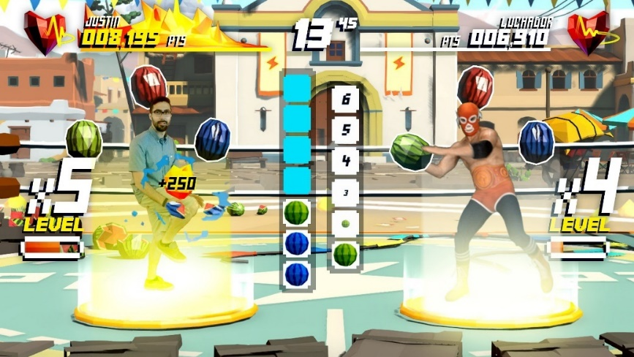

圖 1.3‑1 Xbox Shape Up健身趣遊戲畫面[6]

### Switch健身環大冒險

表 1.3‑2為Switch健身環大冒險產品介紹。

表 1.3‑2 Switch健身環大冒險產品介紹

|  |  |
| --- | --- |
| **售價** | NT$ 14,500 |
| **設備** | Switch主機、健身環大冒險遊戲片、健身環[7] |
| **產品介紹** | 《健身環大冒險》是一款體感的健身遊戲，附有一款健身環的配件以及腿部固定帶。圖1.3-2為Switch健身環大冒險遊戲畫面。  將家中的Joy-Con控制器手把，放入兩個配件上。操控器就會自動感應大家的動作，與遊戲中同步。冒險模式設計可以跟著主角一起打怪冒險，畫面中還會計算卡路里，透過原地跑步讓角色前進，路途中也會有障礙阻擋大家前進，可以透過空氣砲排除障礙物或是攻擊怪物，需要透過推拉、壓擠健身環不斷重複健身動作怪物就會被打倒，遊戲還會要大家保持標準姿勢才能發動攻擊，每個動作都必須精準[8]。 |

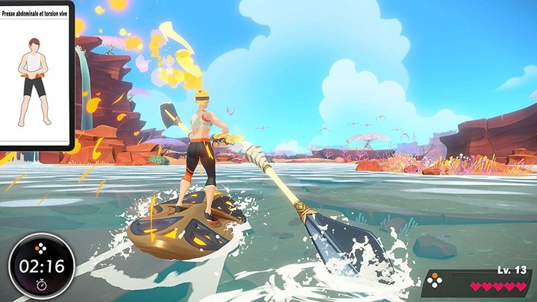

圖 1.3‑2 Switch健身環大冒險遊戲畫面[9]

## 研究目的

表 1.4‑1說明市面上類似功能產品的優缺點，本專題的目標是希望可以像Xbox健身趣一樣不需要任何手持設備，且像Switch健身環大冒險一樣有趣，讓平常不喜歡運動的人以遊戲為動機接觸運動，達到運動與娛樂兼具的效果。遊戲關卡中的動作會採用站立式運動的動作，以避免像Xbox健身趣有動作需要躺著時偵測不準確的問題。

表 1.4‑1市面上類似功能產品優缺點比較表

|  |  |  |
| --- | --- | --- |
| **產品** | **優點** | **缺點** |
| **Xbox健身趣** | 1. 體感遊戲不須手持設備，可以找大場地很多人一起玩。 2. 會捕捉玩家的健身過程和卡路里消耗數據，輕鬆追蹤個人瘦身成果。 | 1. 動作需要躺著時偵測不準確。 2. 有些跳躍的動作判定不太準確，所以很難過關。 3. 價格昂貴。 4. 多人遊玩時，很容易換人，有人走過去就會換成他，或是兩個人帶入的角色完全對調[10]。 |
| **Switch健身環大冒險[11]** | 1. 遊戲方式有趣，增加玩家運動的意願。 2. 可以偵測壓力且可以調整運動強度。 3. 超過60種健身動作。 4. 運動後可以利用Joy-Con手持設備測量心跳。 5. 可以自由設定最多10個的訓練組合選單。 6. 有「節奏遊戲」模式，讓玩家運用健身環配合音樂節奏做出指定動作[12] 。 7. 可以選擇小遊戲來訓練某個部位。 8. 能訓練心肺功能，因為遊戲中會有原地跑步及高抬腿的動作。 | 1. 需要手持設備。 2. 只能單人遊玩。 3. 價格昂貴。 4. 動作正確性未知，遊戲中雖說有教學動作畫面，與訓練主要肌群位置，健身環也有體感幫忙偵測，但還是有極大可能失準，使得玩家動作錯誤，久而久之造成傷害[13]。 5. 開始執行動作後，無法偵測玩家是否照規定姿勢操作。 |
| **(本專題)甜蜜的奇幻冒險** | 1. 不須手持設備。 2. 遊戲方式有趣，增加玩家運動的意願。 3. 因為是站立式運動，不會有躺著的動作，所以不會有躺著時偵測不準確的問題。 4. 遊戲設備入門門檻低，僅需電腦與連接鏡頭即可。 | 1. 只能單人遊玩。 2. 遊戲動作選擇較少。 |

## 報告架構

本報告的章節架構如下：第二章介紹背景技術與開發工具說明，包括Unity、Blender、p5.js [14]等；第三章介紹本專題的系統架構與實作技術，講解肢體與語音辨識的方法技巧、Unity [15]的實作和Blender製作角色模型的方法；第四章是本專題的系統測試；第五章是本專題遇到的問題與未來展望。

# 第二章 背景技術與開發工具說明

## 開發平台與技術

表 2.1‑1展示本專題的開發項目及其所使用平台與技術。

開發平台介紹：

1. 遊戲環境架設：使用Unity來架設整個遊戲的環境，呈現遊戲中的畫面與功能給玩家。
2. 角色模型：使用Blender來製作胡蘿蔔和甜甜圈怪物的角色建模，在遊戲畫面中呈現角色的畫面，並製作甜甜圈怪物噴水柱的動畫特效。若甜甜圈怪物發動攻擊會噴出水柱，玩家的HP值會減少。
3. 辨識身體關節點：在p5.js中使用PoseNet的pose estimation model [16]收集玩家的身體關節點。

技術介紹：

1. 訓練模型：利用ml5.js將收集的身體關節點資料傳給神經網路進行訓練。
2. 伺服器與瀏覽器的連接：利用WebSocket [17]讓瀏覽器與Unity進行互動通訊，將神經網路模型的辨識結果傳給Unity。
3. 語音辨識：透過p5.js所提供的語音辨識函式庫p5.speech.js，將接受到的語音轉成字串。

表 2.1‑1開發項目及其所使用平台與技術表

|  |  |  |  |
| --- | --- | --- | --- |
|  | **開發項目** | **使用平台與技術** | |
| **動作辨識**  **部分** | JavaScript library | p5.js |  |
| 撰寫語言 | JavaScript |  |
| Pose estimation model | TensorFlow  Pose estimation |  |
| **語音**  **辨識** | JavaScript library | p5.js |  |
| 撰寫語言 | JavaScript |  |
| 函式庫 | P5.speech.js |  |
| **遊戲部分** | 遊戲引擎 | Unity |  |
| 角色模型 | Blender |  |
| 撰寫語言 | C# |  |

## JavaScript

JavaScript是一種進階的、直譯的程式語言。JavaScript是一門基於原型、頭等函式的語言，是一門多範式的語言，它支援物件導向程式設計，指令式編程，以及函式語言程式設計。它提供語法來操控文字、陣列、日期以及正規表示式等，不支援I/O，比如網路、儲存和圖形等，但這些都可以由它的宿主環境提供支援。它已經由ECMA（歐洲電腦製造商協會）透過ECMAScript實作語言的標準化。它被世界上的絕大多數網站所使用，也被世界主流瀏覽器（Chrome、IE、Firefox、Safari、Opera）支援。

JavaScript與Java在名字或語法上都有很多相似性，但這兩門程式語言從設計之初就有很大的不同，JavaScript的語言設計主要受到了Self（一種原型程式設計語言）和Scheme（一門函式語言程式設計語言）的影響。在語法結構上它又與C語言有很多相似（例如if條件語句、switch語句、while迴圈、do-while迴圈等）。

在客戶端，JavaScript在傳統意義上被實作為一種解釋語言，但在最近，它已經可以被即時編譯（JIT）執行。隨著最新的HTML5和CSS3語言標準的推行它還可用於遊戲、桌面和行動應用程式的開發和在伺服器端網路環境執行，如Node.js。

P5.js的特性,是一個根據JavaScript程式語言所研發，免費能自由使用的開源程式庫。承繼了Processing的易學好用的精神，無需程式語言的基礎即可上手，是跨平台、跨地域，功能強大並且輕易即可製作出酷炫互動的網頁作品[18]。

ml5.js 構建在TensorFlow.js 之上，可透過更簡潔的API在瀏覽器跑機器學習。

## 深度學習簡介

機器學習屬於人工智慧的一部份，主要的設計是讓電腦能自動學習，而一開始的機器學習使用的特徵，是經過各個領域的專家去研究以後透過他們的演算法產生出來的。深度學習屬於機器學習的一種，主要的功用是希望資料能夠透過多個處理層中的線性和非線性轉換，由電腦自動取出能代表資料的特徵[38]。深度學習可以改善機器學習必須用人工去找出特徵這一點，使研究減少了不少時間。

深度學習要開始訓練的過程：首先，必須先找一組可以表達資料的Function，所以只要找到正確的 Function，就能透過這些 Function 產生預測的結果。以一個影像辨識 Function 能辨識一種動物為例，多個 Function 能辨識多種不同動物，把多個 Function 集合一起，就是所謂的深度學習模型(Model)。而如果想要產生我們預期中的 Model，目標函數就是一很重要的部分，目標函數指的是用一個數值去判斷 Model 的好壞並透過這個數值去調整 Model。

改善深度學習模型的方式，就是找出更好的數值組合方式，讓目標函數的指標越小越好或是使用隨機梯度下降法對權重組合進行優化。隨機梯度下降法就是指在一個高維的空間中，每一次跟著維度下降的方向往下一小步，重複同樣的步驟，就能找到更好的權重組合。

## CNN (Convolutional Neural Network)

如圖 2.4‑1所示，CNN (Convolutional Neural Network) 結構主要分成幾個部分：卷積層 ( Convolution layer )、池化層 (Pooling layer) 以及最後一個全連接層 ( Fully Connected layer )。

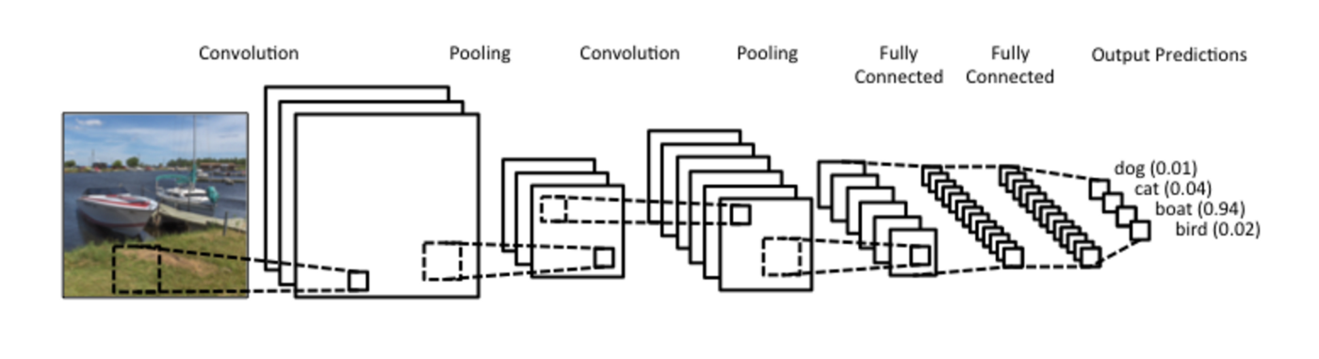

圖 2.4‑1 CNN概念圖

1. **卷積層(Convolution layer)**

將原始圖片與設好的權重相乘做卷積運算，如圖 2.4‑2所示。

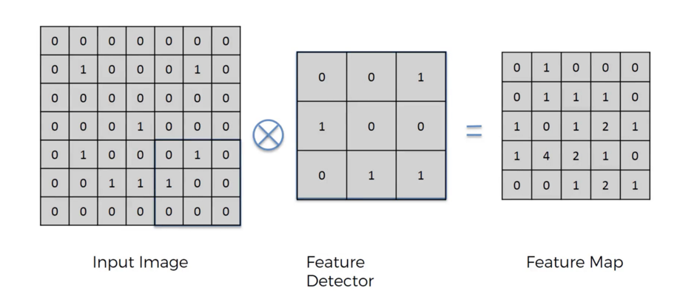

圖 2.4‑2卷積運算

1. **池化層(Pooling layer)**

是一種非線性形式的降採樣。有多種不同形式的非線性池化函式，而其中「最大池化（Max pooling）」是最為常見的。它是將輸入的圖像劃分為若干個矩形區域，對每個子區域輸出最大值，如圖 2.4‑3當Stride為2時，原本4x4大小會精簡成2x2的大小。

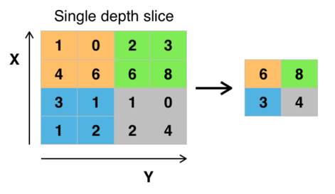

圖 2.4‑3 Stride為2，depth slice為2×2的最大池化層

1. **全連接層 ( Fully Connected layer )**

全連接層會將之前的結果平坦化(flattening)後接到最基本的神經網絡，如圖 2.4‑4所示。全連接層中每個神經元皆有權重相接，當前面的卷積層取到足夠識別圖片的特徵後，會於全連接層中開始進行分類。圖 2.4‑5為全連接層示意圖。

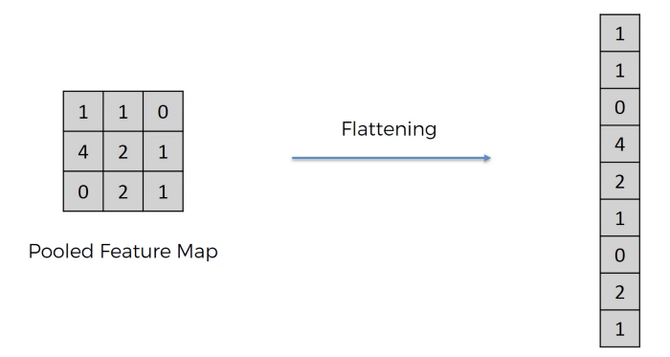

圖 2.4‑4平坦化示意圖

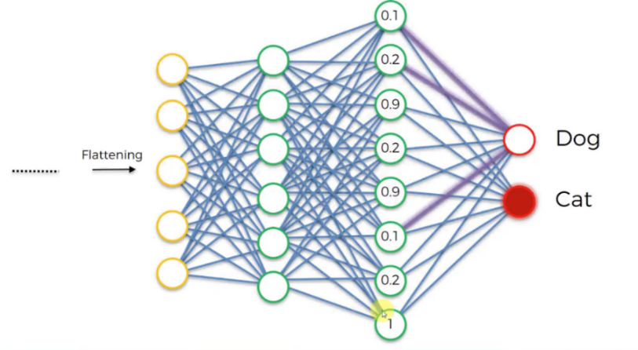

圖 2.4‑5全連接層示意圖

## 語音辨識

語音辨識(Speech recognition) [39]，又可稱作Speech To Text，顧名思義，就是將人類所說的話轉成字串的技術。本專題利用這項技術幫助控制遊戲畫面。

目前大多數的語音辨識系統是基於圖型識別(Pattern recognition) [40]所構成的，這裡的圖形(Pattern)指的是環境，其中多指聽覺和視覺感官的資訊在電腦上透過數學公式進行辨識。

### RNN實作語音辨識

RNN [41]全名為recurrent neural network的神經網路結構。RNN的特點在於它適合用來訓練有時間順序上的資料，最常被使用在解析語言上。

圖 2.5‑1為傳統的神經網路結構，圖中的灰色圓圈為神經元，當神經元的左邊有輸入進來時，則神經元運算完的結果就只會往右邊做輸出，可見傳統的神經網路是單方向的做輸入輸出。

圖 2.5‑2為RNN的神經網路結構，RNN的運作方式不同於傳統的神經網路結構，RNN的神經元的輸出方向不只會向右輸出，RNN的輸出還可再次當神經元的輸入。舉例來說，假設有2個時間點T1和T2，T1發生的比T2早，則在T1時，RNN神經元的輸出會做為T2時的輸入，可見T1的輸出會影響T2的輸出結果。

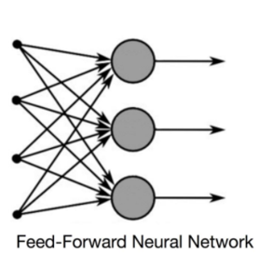

圖 2.5‑1 Feed-Forward Neural Networks

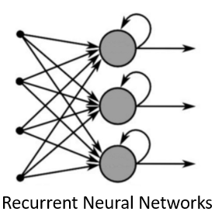

圖 2.5‑2 Recurrent Neural Networks

圖 2.5‑3為在設計RNN的程式結構，xt為輸入層，yt為輸出層，圖3.10-3中的迴圈則顯示RNN有拿隱藏層的輸出當作輸入的特性。RNN最大的特點在於只要設計一個神經網路，即可達到類似圖3.10-4多組神經網路運行的效果。

圖 2.5‑4主要在說明RNN拆解過後的執行模式，舉例來說，若在T0說了一句話，並經由0號神經網路做處理，則在T1時又說話，1號神經網路不僅參考T1時所說的話來做計算，也會參考T0時0號神經網路的輸出結果。

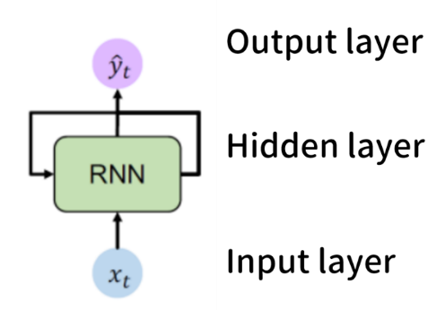

圖 2.5‑3 RNN

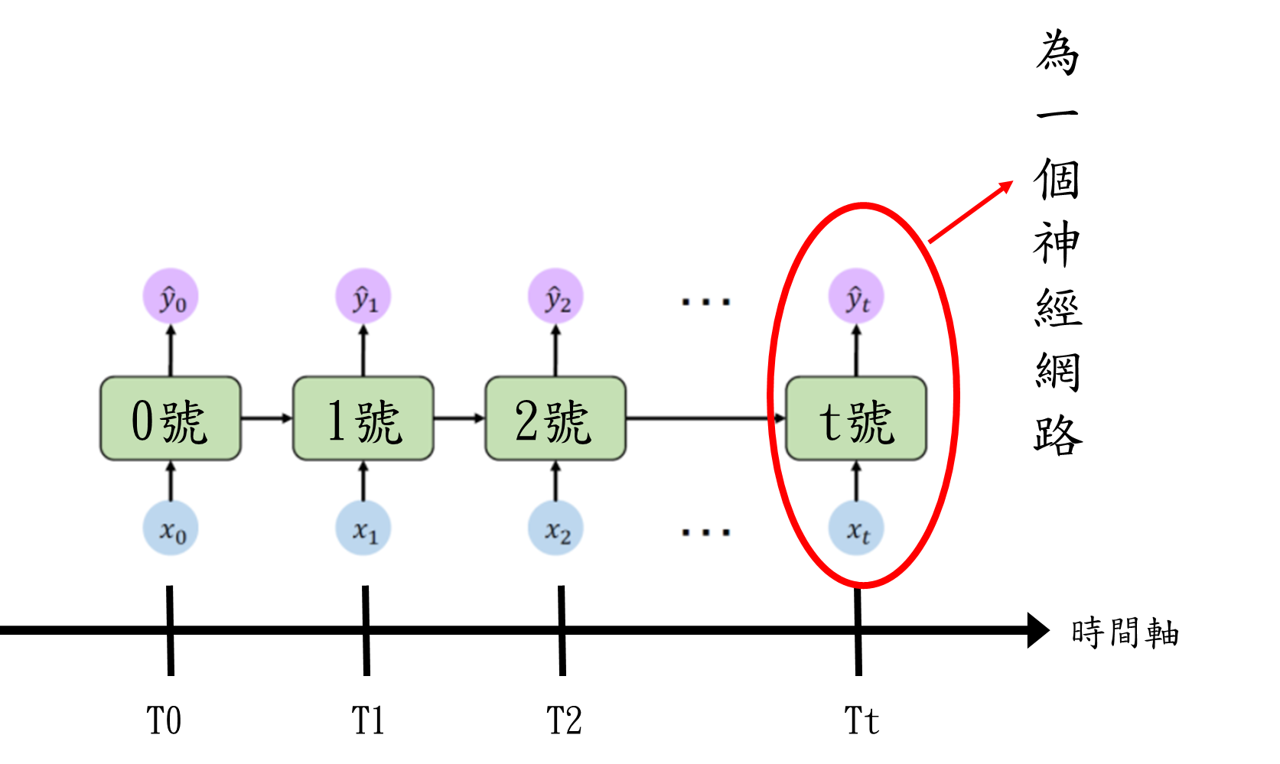

圖 2.5‑4 RNN拆解結構

## Unity

Unity是由Unity Technologies研發的2D&3D遊戲引擎，圖 2.6‑1為Unity商標圖。最初於2005年在 Apple公司於全球開發者大會上公布，當時只作為MacOS X平台的遊戲引擎可開發使用。但隨著時間的推移，逐漸擴展到各類平台，如手機平台、電腦平台、主機平台等。除了研發遊戲外，還被廣泛用於建築視覺化、即時3D動畫等綜合創作工具。主要使用C#作為Unity遊戲引擎的主要編程語言，以插件的形式協助控制Unity的遊戲本身[19]。Unity如今支援的開發平台如表 2.6‑1。

表 2.6‑1 Unity所支援的開發平台

|  |  |
| --- | --- |
| **手機平台** | IOS、Android、tvOS [20] |
| **電腦平台** | Windows、MacOS、Linux |
| **網頁平台** | WebGL [21] |
| **主機平台** | PlayStation、Xbox、[Nintendo Switch](https://en.wikipedia.org/wiki/Nintendo_Switch)、[Stadia](https://en.wikipedia.org/wiki/Google_Stadia) |
| **VR平台** | [Oculus](https://en.wikipedia.org/wiki/Oculus_(brand))、[PlayStation VR](https://en.wikipedia.org/wiki/PlayStation_VR)、Google's [ARCore](https://en.wikipedia.org/wiki/ARCore)、Apple's ARKit、  [Windows Mixed Reality](https://en.wikipedia.org/wiki/Windows_Mixed_Reality)、 [Magic Leap](https://en.wikipedia.org/wiki/Magic_Leap)、Unity XR SDK、  [Steam VR](https://en.wikipedia.org/wiki/Steam_VR)、 [Google Cardboard](https://en.wikipedia.org/wiki/Google_Cardboard) |



圖 2.6‑1 Unity商標圖 [22]

## 角色製作3D電腦繪圖軟體選擇

市面上有許多常見的3D電腦繪圖軟體，如表 2.7‑1所示。本專題選擇Blender建立角色模型及角色動畫，主要考量此款軟體是免費自由軟體，不需要花費購買且功能很全面，從3D建模、雕刻到材質製作再到動畫製作，都可一手包辦，也擁有強大的渲染效果，像是水模擬效果或是顆粒效果，並且可以搭配Python [23]編輯，會有更有多樣性，還可匯出Unity支援的fbx [24]格式。

表 2.7‑1常見3D電腦繪圖軟體比較

|  |  |  |  |  |  |  |
| --- | --- | --- | --- | --- | --- | --- |
| 3D電腦繪圖軟體 | **Autodesk Maya[25-27]** | **Autodesk 3ds Max [26, 28, 29]** | **ZBrush**  **[30, 31]** | **Cinema 4D**  **[32, 33]** | **Blender** | **SketchUp**  **[34, 35]** |
| 一般  價格 | 每年約新台幣1,295元 | 每年約新台幣1,295元 | 每月約新台幣1,119元 | 每月約新台幣1,979元 | 免費 | 免費 |
| 學生  價格 | 3年免費 | 3年免費 | 永久授權約新台幣14,950元 | 每年約新台幣2,181元 | 免費 | 免費 |
| 作業  系統 | Windows、mac、Linux | Windows | Windows、mac | Windows、mac | Windows、mac、Linux | Windows、Mac |
| 建模 | o | o | o | o | o | o |
| 材質 | o | o | x | o | o | x |
| 燈光 | o | o | x | o | o | x |
| 渲染 | o | o | x | o | o | x |
| 雕刻 | o | x | o | o | o | x |
| 紋理 | o | o | x | o | o | x |
| 繪製 | o | o | o | x | o | o |
| 角色  動畫 | o | o | o | o | o | x |
| 動畫 | o | o | x | o | o | o |
| 優點 | 現在業界普遍用的動畫軟體 | 現在業界普遍用的建模軟體 | 在雕刻有強大的功能 | 廣泛應用在廣告、電影、工業設計 | 開源軟體 | 適用於建築、設計、製造、室內設計上 |
| 缺點 | 除了角色動畫，其他功能都不是頂尖 | 動畫功能較不齊全 | 較單一功能 | 建模功能不齊全 | 其他軟體所做出來的模型無法在Blender修改、多邊形建模無法太精細 | 功能不多 |

## Blender

Blender是一款免費開源3D電腦繪圖軟體，擁有豐富完整的功能。圖 2.8‑1為Blender商標圖。使用了OpenGL的GUI可以在所有主流平台上都表現出一致的顯示效果，並且可通過Python程式来自定義界面。其中，渲染模式Cycles，基於路徑追蹤渲染引擎，在眾多軟體渲染引擎中表現優異。

Blender最初起源於，1988年荷蘭最大的3D動畫工作室NeoGeo。NeoGeo的創辦人之一Ton Roosendaal認為當時公司內部所使用的3D電腦繪圖軟體過於老舊、複雜，難以維護、升級，所以決定重新開頭寫新軟體，這個軟體也就是BLENDER。第一個名為BLENDER的文件在1994 年 1 月 2 日被寫出。在1998年，Ton成立Not a Number(NaN)，致力於將專業3D電腦繪圖軟體讓一般人也可以使用。不幸的是，2002年初NaN公司宣布破產。Ton沒有因此而放棄BLENDER，2002年5月Ton創辦一個非盈利組織 Blender 基金會，致力於BLENDER的開源。現在，Blender 組織總共有大約 28 名員工，他們在阿姆斯特丹遠程工作，並在資助的基礎上工作，持續開發。



圖 2.8‑1 Blender商標圖 [36]

## C#

C#是微軟推出的一種基於.NET框架的、物件導向的進階程式語言。C#是一種由C和C++衍生出來的物件導向的程式語言。它在繼承C和C++強大功能的同時去掉了一些它們的複雜特性，使其成為C語言家族中的一種高效強大的程式語言。C#以.NET框架類別館作為基礎，擁有類似Visual Basic的快速開發能力。C#由安德斯·海爾斯伯格主持開發，微軟在2000年發布了這種語言，希望藉助這種語言來取代Java。C#已經成為Ecma國際和國際標準組織的標準規範[37]。

# 第三章 系統架構與實作技術

## 系統架構

本專題的系統架構如圖 3.1‑1所示，共分為使用者介面和系統介面。在使用者介面中，使用者可以用網路相機和麥克風和電腦進行互動；系統介面中有肢體偵測、語音辨識和遊戲本身，三者彼此間利用WebSocket傳輸協定傳遞資料。

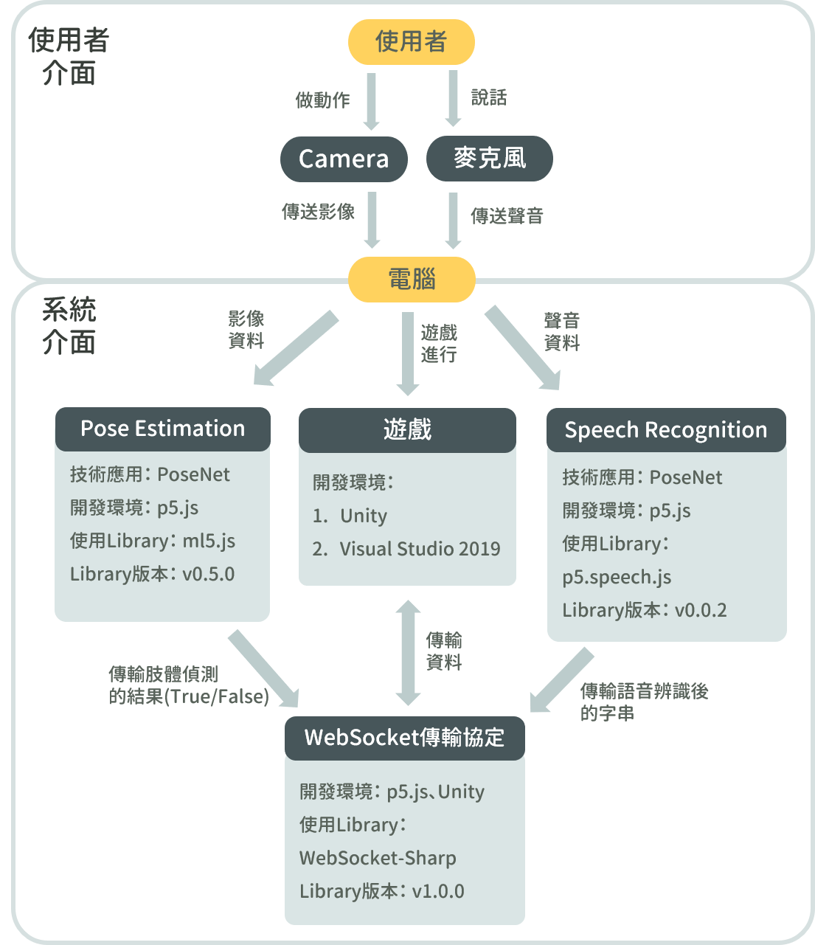

圖 3.1‑1系統架構圖

## Pose Estimation

我們使用PoseNet來獲取人體關節點的資料。PoseNet是一種允許實時人體姿勢估計的機器學習模型，在TensorFlow.js 上運行 PoseNet任何擁有配備網絡攝像頭的台式機或手機的人都可以直接在網絡瀏覽器中體驗這項技術。

Pose estimation的兩個階段：

階段一：餵RGB影像給Convolutional neural network。

階段二：模型輸出結果：

1. Pose：PoseNet會回傳每個偵測到的人的keypoint列表和每個keypoint的信心分數。
2. Pose confidence score：顯示偵測到該pose的信心分數，分數落在0.0到1.0之間。數值越大表示該點為該pose的可能性越高。
3. Keypoint：為被偵測到的人的pose的一部分，共有17個，例如：鼻子、右耳、左膝等。包含位置以及信心分數。Pose estimation model偵測到的各種身體關節如表 3.2‑1所示，人的肢體被分為臉部、肩膀、手肘… …等類別，每個身體部位都有其對應的編號，如鼻子所對應的編號為0。
4. Keypoint Confidence Score：顯示偵測到該keypoint的信心分數，分數落在0.0到1.0之間。數值越大表示該點為此關節的可能性越高。
5. Keypoint position：原始輸入影像中關鍵點的2D 的x和y座標。

表 3.2‑1 Id對應的身體關節點

|  |  |  |
| --- | --- | --- |
| 類別 | Id | 身體部位 |
| 臉部 | 0 | 鼻子 |
| 1 | 左眼 |
| 2 | 右眼 |
| 3 | 左耳 |
| 4 | 右耳 |
| 肩膀 | 5 | 左肩 |
| 6 | 右肩 |
| 手肘 | 7 | 左肘 |
| 8 | 右肘 |
| 手腕 | 9 | 左手腕 |
| 10 | 右手腕 |
| 臀部 | 11 | 左臀 |
| 12 | 右臀 |
| 膝蓋 | 13 | 左膝 |
| 14 | 右膝 |
| 腳踝 | 15 | 左腳踝 |
| 16 | 右腳踝 |

## 訓練資料

訓練方法：

如圖 3.3‑1，首先站在Webcam前約2.5公尺遠，做出欲被辨識的訓練動作，例如深蹲或是出拳，則ml5.js會每0.01秒擷取相機上的影像，ml5.js會去辨識影像中人體各個部位的特徵點，例如：眼、耳、鼻、肩、臀，並將這些特徵點在平面上的x、y座標中做輸出。

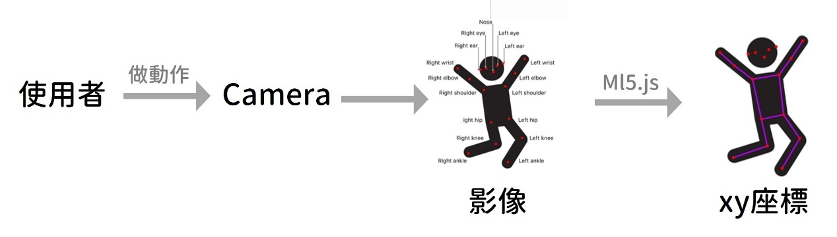

圖 3.3‑1擷取身體部位在平面上的xy座標值

之後如圖 3.3‑2，將多筆資料的x、y座標餵入神經網路的Input layer，經過多次的運算來調整Hidden layer中各個神經元的weight。訓練所有weight後便可得到可以辨識特定肢體動作的神經網路。

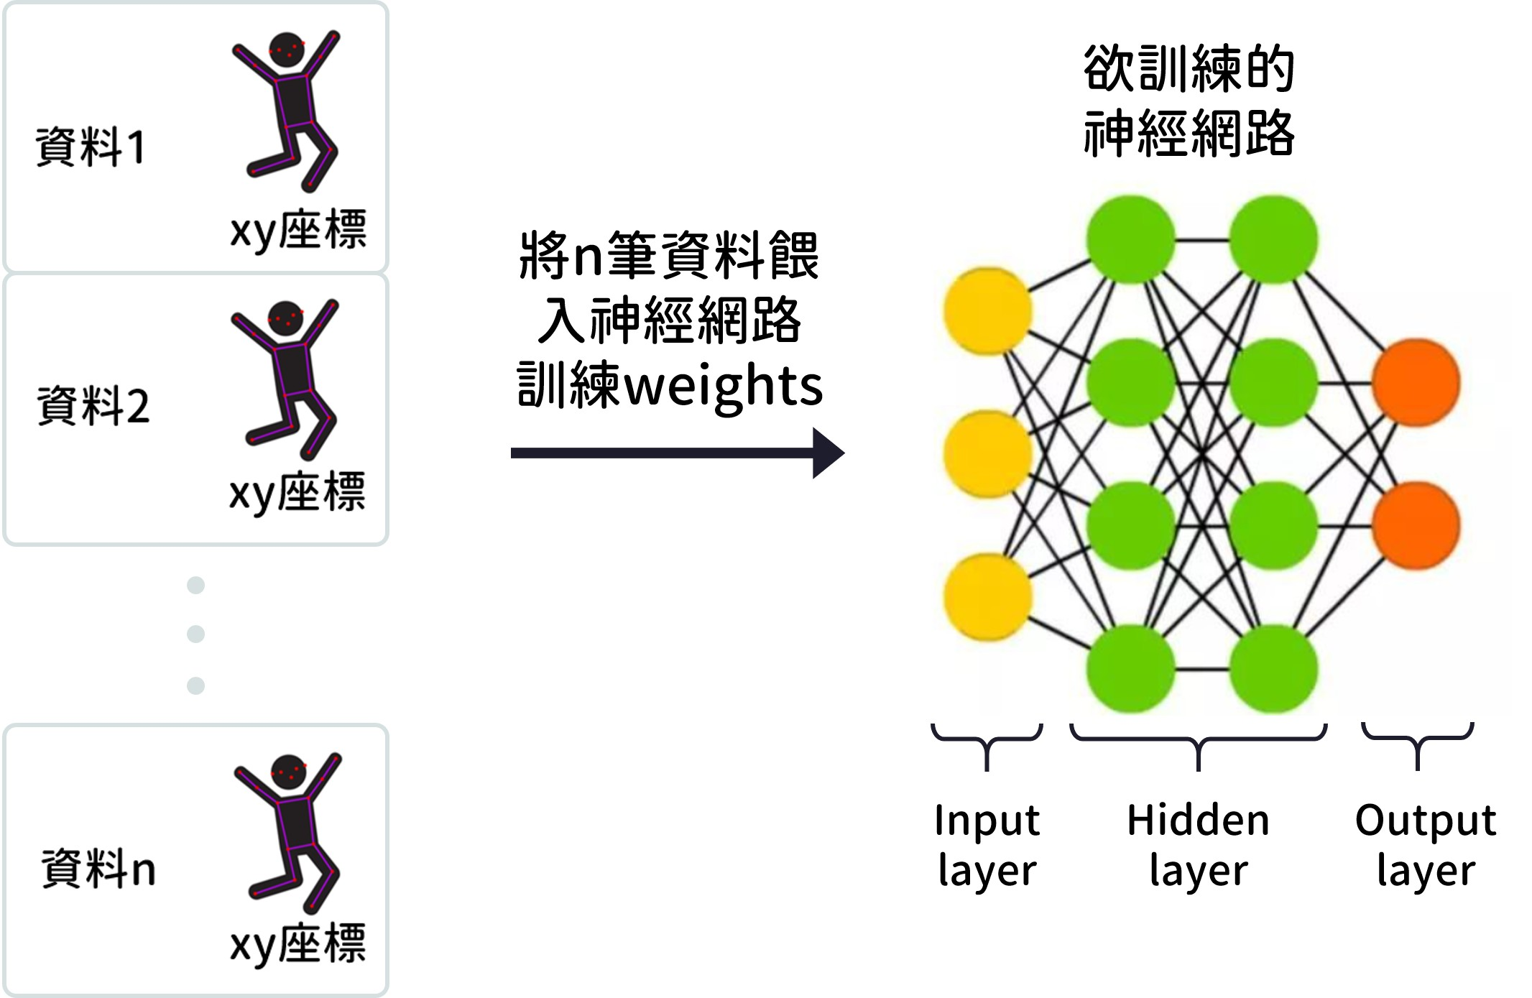

圖 3.3‑2將多筆xy座標丟入神經網路訓練出適當的weights

如圖 3.3‑3，以訓練深蹲為例，我們把由圖 3.3‑2中訓練完的神經網路拿來做肢體辨識，在每次讀取動作影像時，ml5.js轉出的xy座標加乘神經網路的weights後， PoseNet的output layer的2個神經元上各有介於0至1之間的實數。若是output layer上面的神經元算出的實數比下面的神經元更接近1，那PoseNet就會辨識為「是深蹲」；反之，若下面的神經元算出的實數比上面的神經元更接近1，那PoseNet就會辨識為「不是深蹲」。

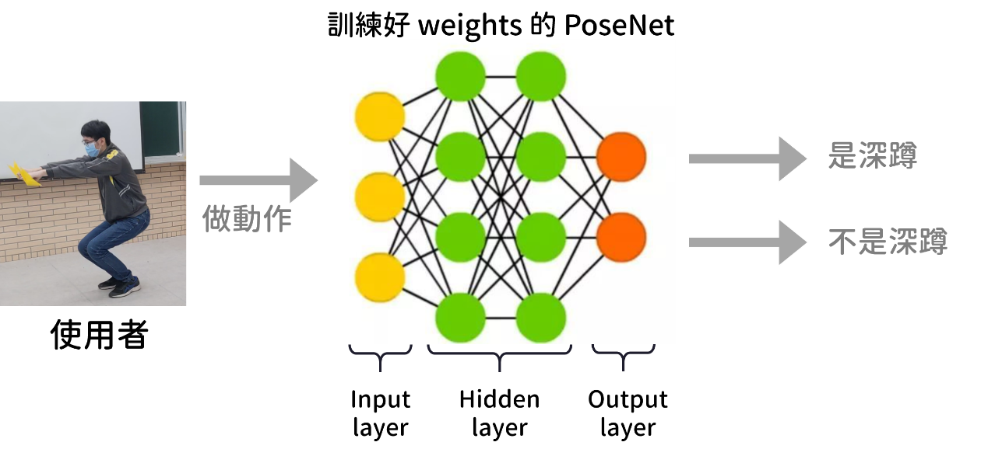

圖 3.3‑3進行肢體辨識

## 建置PoseNet

圖 3.4‑1為肢體辨識之流程圖，說明如何實作肢體辨識。首先在p5.js中寫欲辨識的動作的收集資料程式碼，再將資料放入神經網路中訓練，將訓練好的模型載入神經網路，再寫可以接收使用者動作的程式碼，利用模型判斷使用者是否有做出指定的動作。

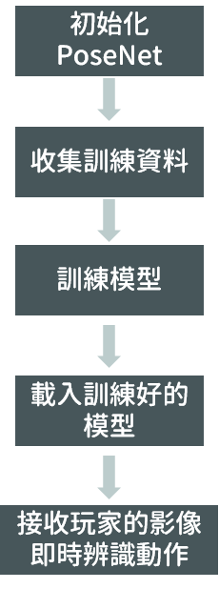

圖 3.4‑1肢體辨識流程圖

### 初始化PoseNet

如圖 3.4‑2所示，初始化PoseNet需先建立一個可以讀取網路攝影機影像的物件，再利用ml5.js函式庫宣告PoseNet的初始物件，但此PoseNet還未具有辨識肢體的功能，所以還需做其他設定。

首先指定網路攝影機的物件給PoseNet當作資料讀取來源，讓PoseNet可以讀取到動作的影像以做辨識。另外還需指定PoseNet的輸入層和輸出層的神經元個數，輸入層的神經元個數為34個，分別對應到人體17個關節點的xy座標；輸出層的神經元個數為2個，分別代表了是否有達成動作之輸出。

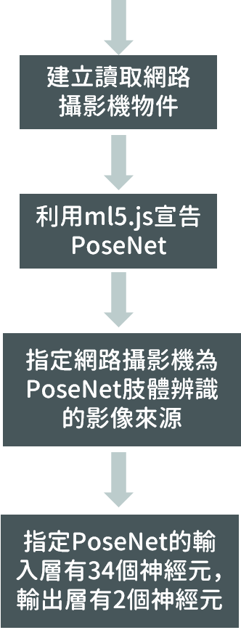

圖 3.4‑2初始化PoseNet流程圖

### 收集訓練資料

圖 3.4‑3為收集動作的xy座標和給予target的流程圖。當網路攝影機接收到影像後，ml5.js會把當下影像中的動作轉成一個物件，如圖 3.4‑4，該物件中會有17個身體部位的xy座標。將這17個xy座標提取出來，並給它標上target，將兩個東西綁在一起，成為一筆資料。target的內容須自己做定義，假設這17個xy座標是由做深蹲時所產生的，那就定義target為深蹲。總共需收集1000筆資料。

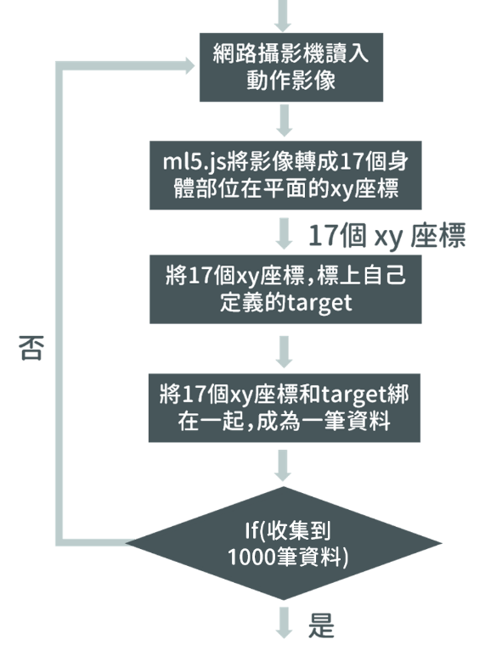

圖 3.4‑3偵測到動作後的動作程式碼

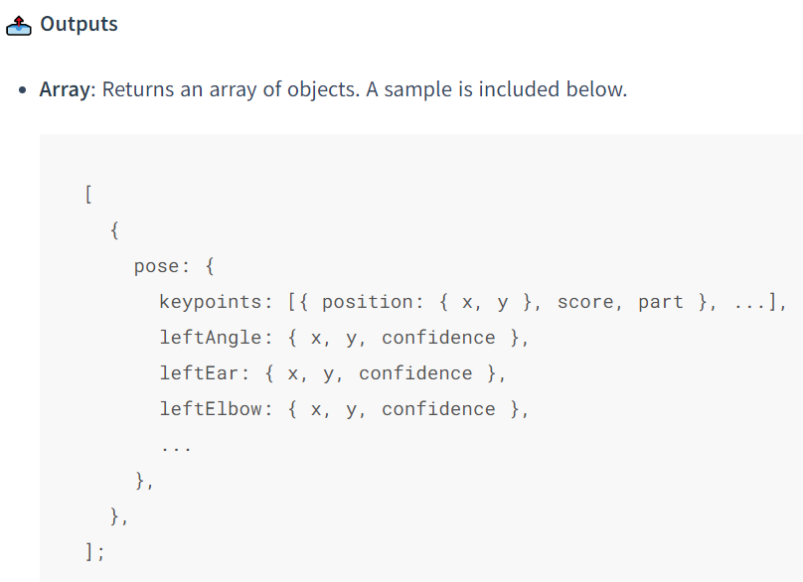

圖 3.4‑4 ml5.js將動作影像轉成物件pose

### 訓練模型

圖 3.4‑5為訓練PoseNet的流程圖。

以辨識深蹲做舉例，收集到的1000筆資料中每筆的target有些是「是在做深蹲」，有些是「不是在做深蹲」。

訓練PoseNet時，提出每筆資料中的17個xy座標，並依比例將17個xy座標的值降低到介於0到1之間，載入到PoseNet的輸入層當中。將xy座標的數值都降到0到1之間是為了在PoseNet的隱藏層中和weight做加乘時不會因為產生的數字太大而overflow。

17個xy座標經過PoseNet的隱藏層，和所有weight做完加乘後，output layer的2個神經元各會產生介於0到1的實數。假設這17個xy座標當初定義的target為「是在做深蹲」，則負責判別「是在做深蹲」的神經元需產生接近1的實數。但若產生接近0的實數，就代表PoseNet將該資料誤判成「不是在做深蹲」，就須重新訓練PoseNet隱藏層的所有weight直到符合要求為止。

最後若1000筆資料和PoseNet的weight計算完的結果都符合每筆資料所對應的target，就將該PoseNet隱藏層的所有weight做存取。

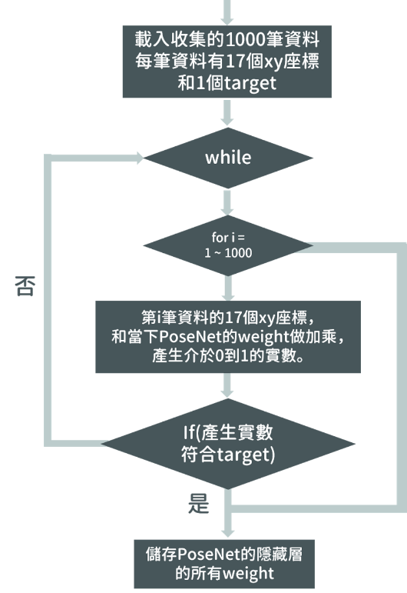

圖 3.4‑5訓練PoseNet

### 載入訓練好的模型

如圖 3.4‑6所示，建立一個可以讀取網路攝影機影像的物件，指定網路攝影機的物件給PoseNet當作資料讀取來源。創建一個新的PoseNet的物件，指定PoseNet的輸入層和輸出層的神經元個數，輸入層的神經元個數為34個，輸出層神經元個數為2個。

最後將剛訓練好的weight載入到PoseNet 的隱藏層中，就建置好一個可以辨識肢體動作的PoseNet。

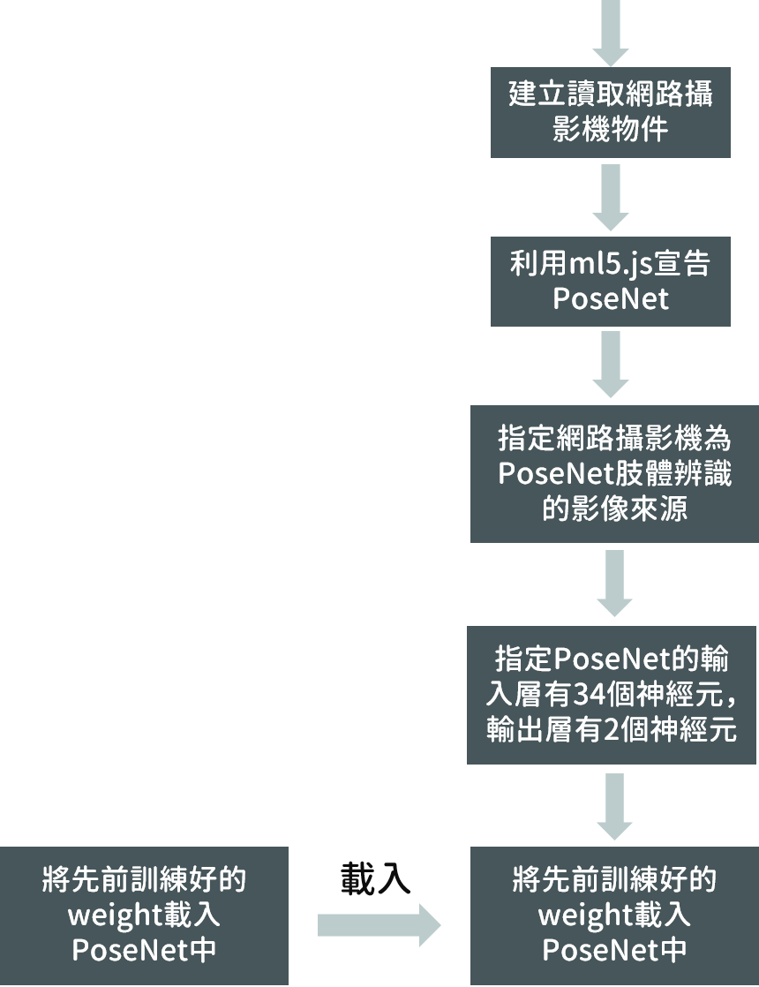

圖 3.4‑6載入訓練完成的模型

## 自製角色模型

圖 3.5‑1是角色製作流程圖，列出所需要的步驟。本專題利用Blender製作甜甜圈怪物模型以及玩家的胡蘿蔔模型，並自製三種角色的動作，分別是獲勝動作、攻擊時噴水柱動作、準備戰鬥動作。以下將說明角色模型製作過程。

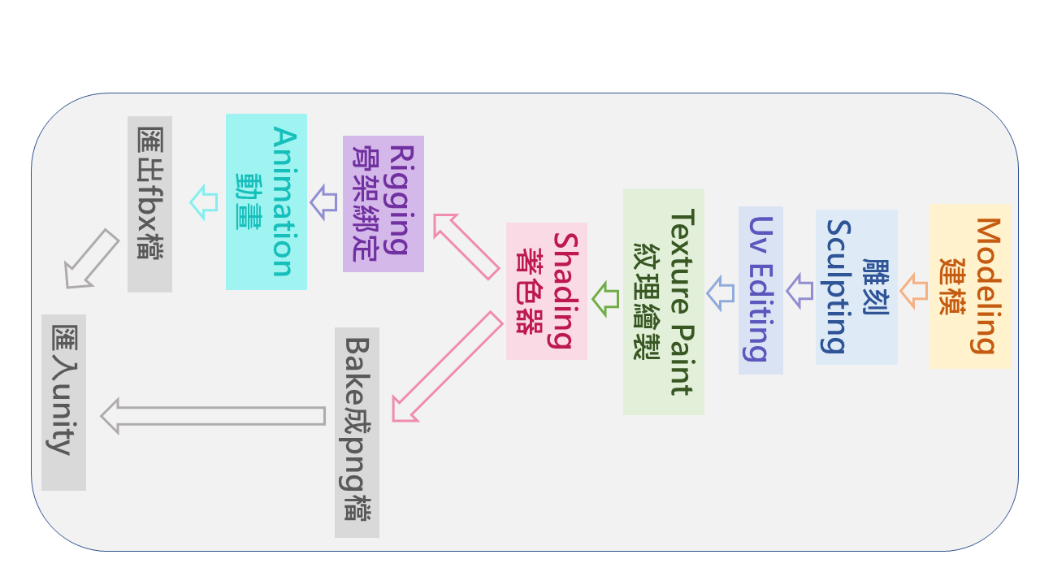

圖 3.5‑1角色製作流程圖

### 胡蘿蔔角色模型製作過程

如圖 3.5‑2所示，為不同角度的紅蘿蔔模型。

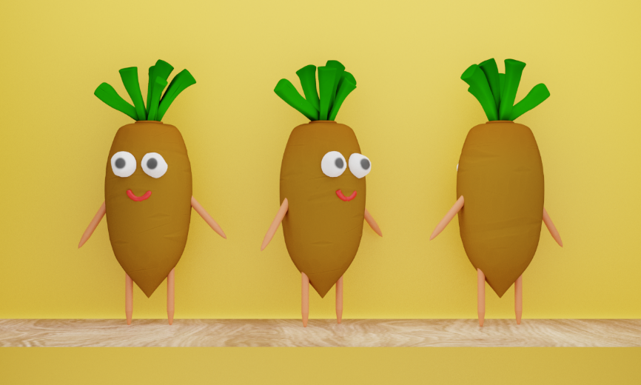

圖 3.5‑2健康食物代表-紅蘿蔔模型

**建模 (Modeling)** [38]

如圖 3.5‑3所示，為Polygon建模方式，所建立出的胡蘿蔔模型。身體與四肢使用Boolean modifier [39] union合併，以利於之後骨架綁定。頭上葉子使用Curve modifier [40]製造出自然隨興的彎曲感。建模方式是使用Polygon 多邊形[41]，此建模方式使用Vertex點、Edge邊、Face面、Element體所構成，而線必須是直線性，所以適用於不需要對精準度要求不高的建模。

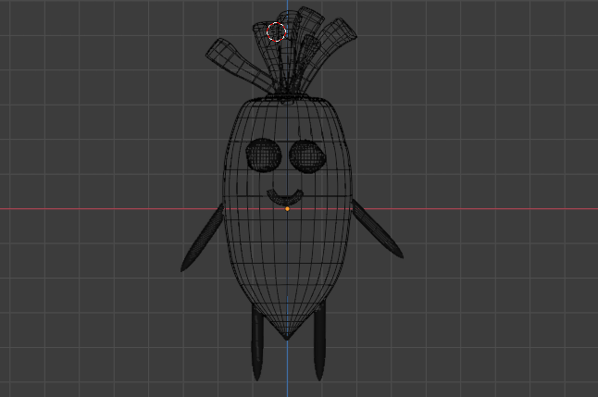

圖 3.5‑3胡蘿蔔Polygon建模

**雕刻(Sculpting)** [42]

如圖 3.5‑4所示，為Sculpting完成後的模型。為了增加胡蘿蔔真實度，利用網路上michael vicente Orb[43]藝術家所分享的額外筆刷，在身體和葉子部分製造刻痕。

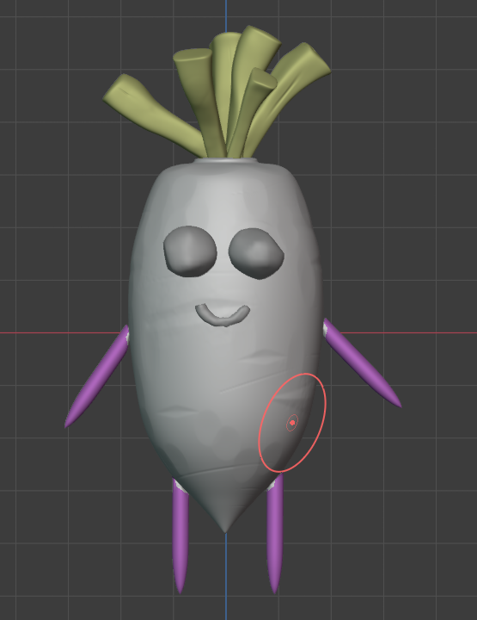

圖 3.5‑4胡蘿蔔Sculpting

**把3D表面對應到2D (uv editing)** [44]

如圖 3.5‑5所示，為胡蘿蔔uv editing的示意圖。需設置一條edge為mark seam [45]，以利用這條線切開展開網格，把展開的網格調整大小放進圖片裡。

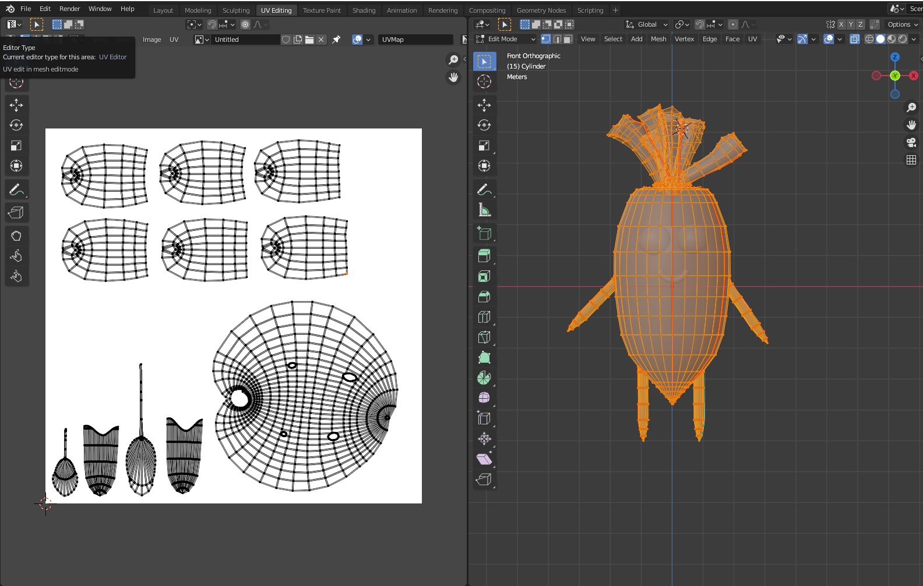

圖 3.5‑5胡蘿蔔uv editing

**紋理繪製(texture paint)**[46]

如圖 3.5‑6所示，為在texture paint模式下，利用漸層工具和填色工具繪製出以下三張圖。



圖 3.5‑6胡蘿蔔Texture paint

**著色器(shading)** [47]

如圖 3.5‑7所示，為胡蘿蔔shading的示意圖。把texture panit所繪製出的圖相互合成產生最終的texture。

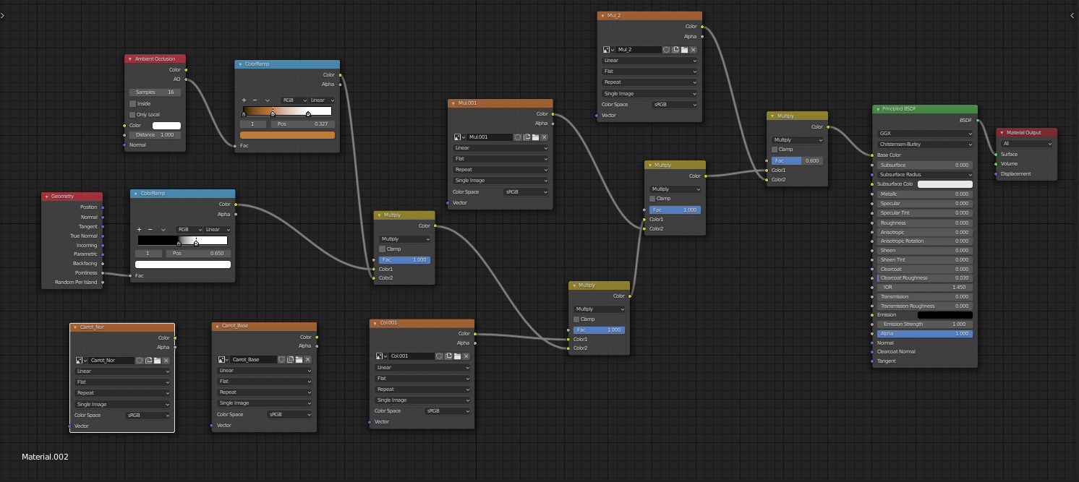

圖 3.5‑7胡蘿蔔shading

**bake type**

如圖 3.5‑8所示，為胡蘿蔔bake後的圖片。為了讓設定好的texture可以在Unity顯現，直接利用bake type[36]: diffuse、normal匯出兩張圖片。

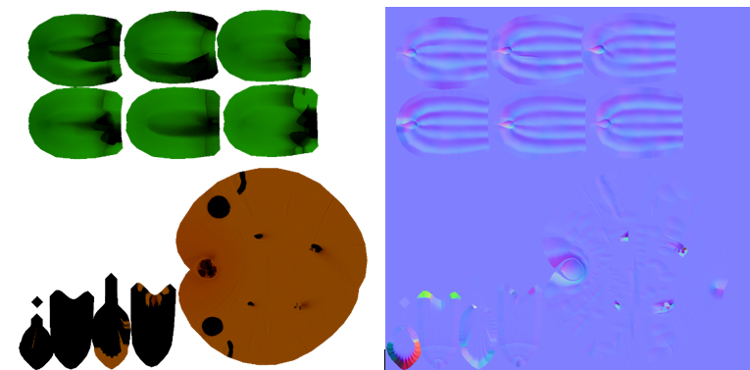

圖 3.5‑8胡蘿蔔利用diffuse和normal bake匯出的圖片

如圖 3.5‑9所示，為胡蘿蔔在Unity中的Material。分別對應放進Unity material Albedo和Normal裡。

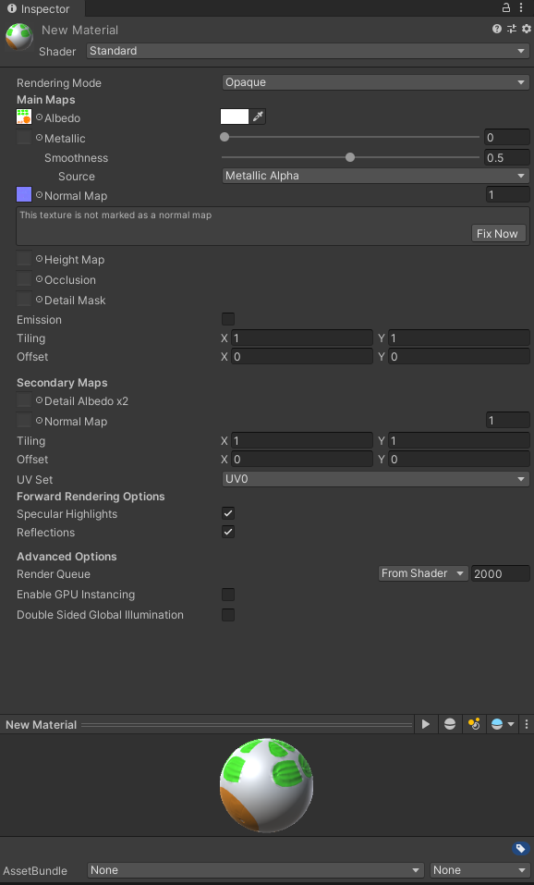

圖 3.5‑9 Unity胡蘿蔔material

**動作動畫製作**

如圖 3.5‑10所示，為胡蘿蔔骨架綁定的完成圖。首先在身體內建立骨架，再進行身體和骨頭的骨架綁定[48]，並將其他物件眼睛、嘴巴設定權重。

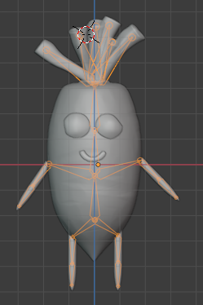

圖 3.5‑10胡蘿蔔骨架製作與綁定

如圖 3.5‑11所示，為胡蘿蔔動作動畫製作頁面。在pose mode裡，旋轉、移動、縮放骨頭後將骨頭各個位置記住，然後儲存動作。總共建立攻擊、等待、獲勝三個動作。

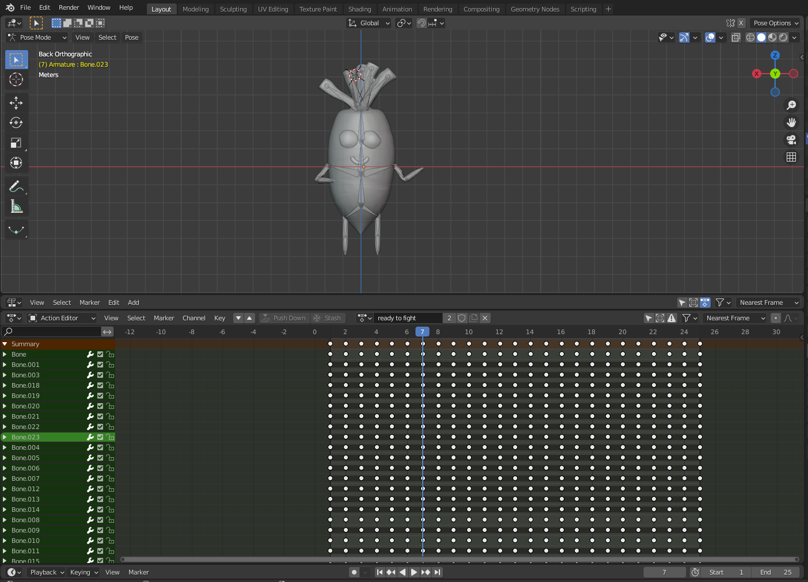

圖 3.5‑11胡蘿蔔動作動畫

### 甜甜圈角色模型製作過程

如圖 3.5‑12所示，為不同角度的甜甜圈模型。



圖 3.5‑12垃圾食物代表 - 甜甜圈模型

**建模(Modeling)**

如圖 3.5‑13所示，建模方式使用Subdiv Surface modeling[41]，是polygon modeling所延伸出來的建模方式，在物件局部增加細節，並不會影響到整個物件的複雜度，但可以達到模型的圓滑性。

並利用particalSystem[49]製造出隨機糖粒，調整角度、密度參數，以達到自然的分布。

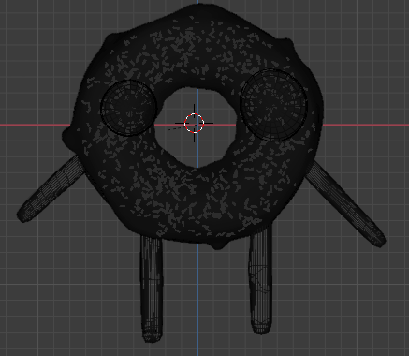

圖 3.5‑13甜甜圈Subdiv Surface建模

**雕刻(Sculpting)**

如圖 3.5‑14所示，為甜甜圈糖霜細節。利用內建Inflate筆刷使融化糖霜尾端突起和製造甜甜圈麵糰部分凹凸不平，增加真實度。

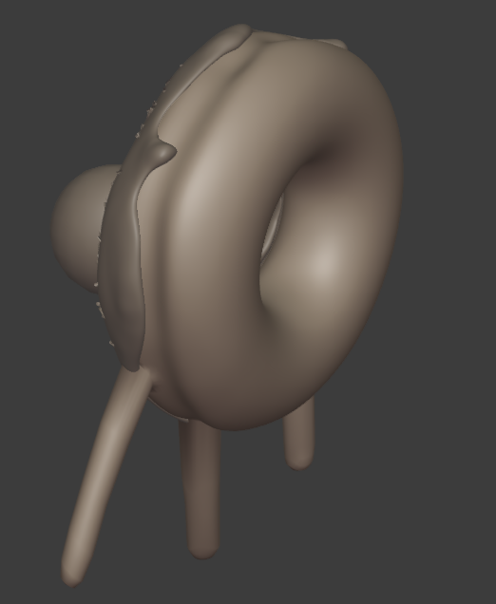

圖 3.5‑14甜甜圈糖霜細節

**紋理繪製(texture paint)**

如圖 3.5‑15所示，為在texture paint模式下。利用深淺不同的顏色，製造出甜甜圈立體感。



圖 3.5‑15甜甜圈texture paint

**著色器(shading)**

如圖 3.5‑16所示，為甜甜圈shading的示意圖。之中，如圖 3.5‑17所示，為利用Noise Texture [50]製造出顆粒感。

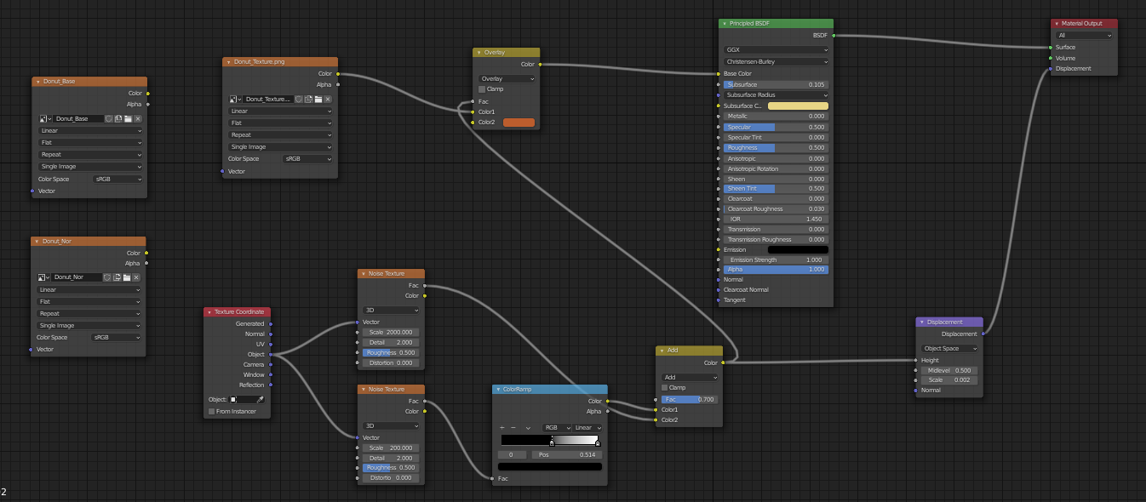

圖 3.5‑16甜甜圈shading

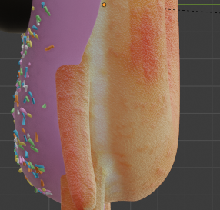

圖 3.5‑17甜甜圈Noise texture效果

如圖 3.5‑18所示，為甜甜圈bake後的圖片。為了要讓設定好的texture可以在unity顯現，直接利用bake type: diffuse、normal匯出兩張圖片。

如圖 3.5‑19所示，為甜甜圈在Unity中的Material。分別對應放進unity material Albedo和Normal裡。

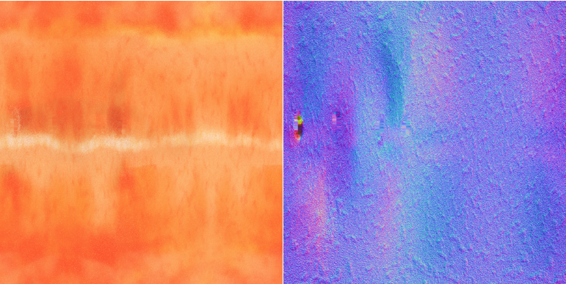

圖 3.5‑18甜甜圈利用diffuse和normal bake匯出的圖片

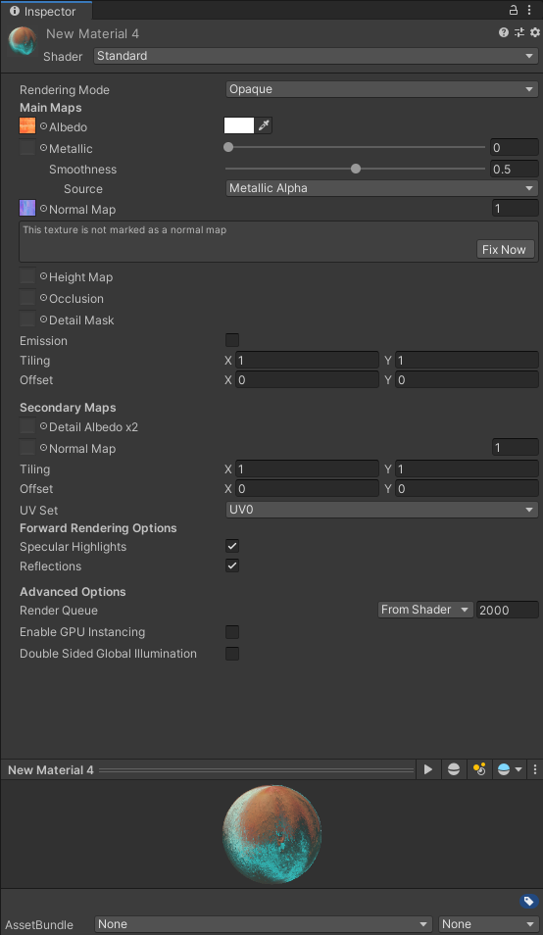

圖 3.5‑19 Unity甜甜圈material

**動作動畫製作**

如圖 3.5‑20所示，為甜甜圈骨架綁定的完成圖。在身體內建立骨架，只可自動綁定一個物件，其他物件如糖霜、眼睛……，須依身體物件的權重，進行綁定。

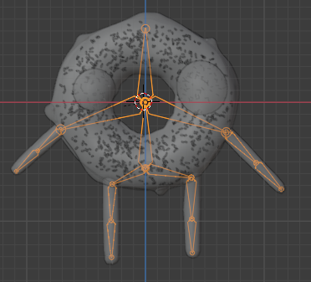

圖 3.5‑20甜甜圈骨架製作與綁定

如圖 3.5‑21所示，為甜甜圈動作動畫製作頁面。在pose mode裡，旋轉、移動、縮放骨頭後把骨頭各個位置記住，然後儲存動作。

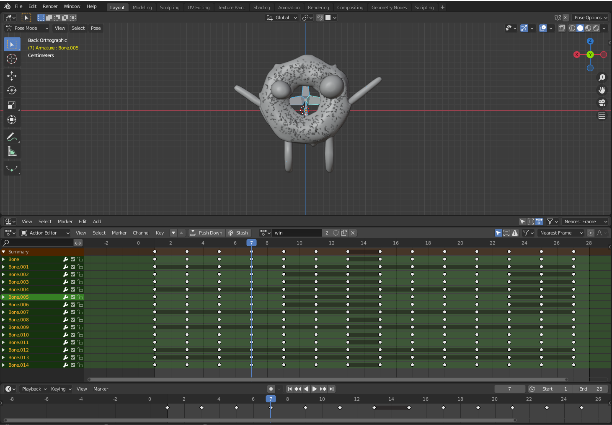

圖 3.5‑21甜甜圈動作動畫

總共建立攻擊、等待、獲勝三個動作。攻擊動作需另外搭配水柱，如圖3.5-22所示。

**水模擬(Liquid Simulations)** [51]

如圖 3.5‑22所示，為甜甜圈攻擊動作所搭配水柱噴出動畫。

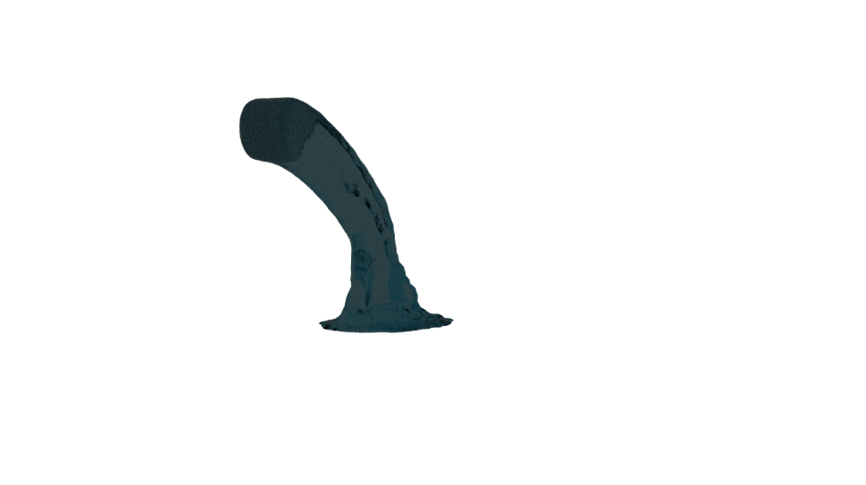

圖 3.5‑22水柱

要做出水模擬一定必須要有Domain與Flow，Effector可搭配使用，由三個物件設定產生水模擬。

以下為三個名詞的解釋。

Domain：水流的範圍，通常是使用一個立方體。

Flow：要被設定為會流出液體的物件。

Effector：液體碰到此物件會發生碰撞。

## Unity實作

### 場景切換

如圖 3.6‑1所示，利用scene之間的切換來控制所需要的場景，顯示在右邊的數字為Scene的對應係數。

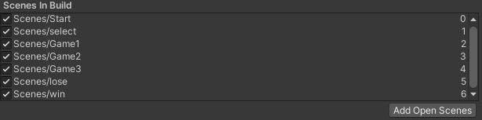

圖 3.6‑1 Scene之間的切換

在程式碼中的應用：

需宣告using UnityEngine.SceneManagement;

並利用SceneManager.LoadScene(1);來切換Scene，括號內的數字為上圖的係數，例如：SceneManager.LoadScene(1)為切換至Sence/select。

### 選擇關卡畫面的移動

利用調整Camera的視角來呈現畫面的平移，本專題利Vector3.MoveTowards來達到此效果。

Vector3.MoveTowards的定義：

public static Vector3 MoveTowards(Vector3 current, Vector3 target, float maxDistanceDelta);

如表 3.6‑1，current為原本所在的位置；target為欲到達的位置。maxDistanceDelta為每次移動的距離的比例，一般控制在0~1之間。

表 3.6‑1 Vector3.MoveTowards的參數定義

|  |  |
| --- | --- |
| current | The position to move from. |
| target | The position to move towards. |
| maxDistanceDelta | Distance to move current per call. |

如圖 3.6‑2。current 為transform.position，也就是camera所照的位置；target 為left.position，也就是camera欲到達的位置；maxDistanceDelta 為33.0f * Time.deltaTime，為所移動的距離的倍數*每幀的秒數，將移動距離乘上Time.deltaTime能讓移動更為的順暢。



圖 3.6‑2攝影機向左移動的程式碼

### 物件的操控

在C#程式碼中宣告public可讓Unity中的物件引索到對應程式。

如圖 3.6‑3所示，start、left、right及loading皆為public的變數。Transform意旨該物件所在的位置、角度…等，GameObject意指Unity中的任一物件，無特別指定為何種物件，而start、left、right為Transform， loading為GameObject。

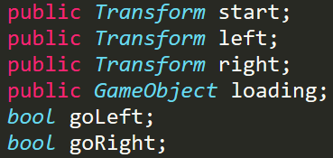

圖 3.6‑3讓Unity中的物件引索到對應程式的程式碼

如圖 3.6‑4所示，將你要控制的Unity物件拖曳至此，Unity會將其連接到C#所宣告的變數。

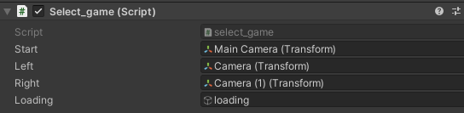

圖 3.6‑4連接到C#所宣告的變數

### C#之間的全域變數

正常狀況下宣告變數，只可以在此C#中使用，但如果在前面加上static public，將可以在其他程式碼中獲取或改變，如圖 3.6‑5。

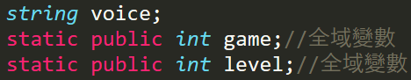

圖 3.6‑5 static public的程式碼

因為level在名為select_game的C#中宣告，所以須在level前加上select_game.才能夠抓取到資訊，如果不加上select_game則不會抓到該變數，系統將顯示尚未宣告此變數；也可對全域變數進行修改，如圖 3.6‑6中的select_game.level++，同理，如未在前加上select_game則不會抓到該變數。

此功能幫助我們在不同程式中能方便的互通資訊，不會因為不同程式而有變數值的不同情況發生。

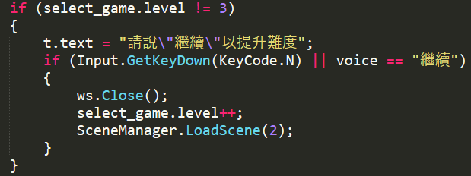

圖 3.6‑6 select_game的程式碼

### 控制角色的動作

如圖 3.6‑7，Entry為該Animator剛進入時的狀態，基本為無動作；Exit為結束時的狀態，基本為無動作；Armature | ready to fight角色待機的狀態，為自己創立的Animation；Armature | attack為角色攻擊的狀態，為自己創立的Animation。

利用Any State來隨時中斷角色的動作(Armature | ready to fight)，在attack為true的情況執行(Armature | attack)，並返回 (Armature | ready to fight)。

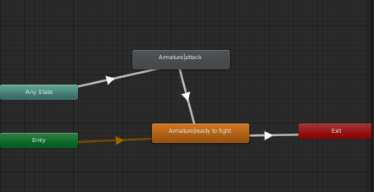

圖 3.6‑7控制角色的動作

圖 3.6‑8，attack的值可透過程式碼來進行控制，此attack為bool值。

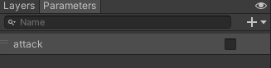

圖 3.6‑8控制attack

### 控制倒計時器

InvokeRepeating的定義為：

public void InvokeRepeating(string methodName, float time, float repeatRate); [52]

圖 3.6‑9為InvokeRepeating的程式碼，game_start_timer為呼叫的函示名稱；0為0秒後呼叫；1為每隔1秒呼叫，來達成每一秒呼叫一次，達成倒數的效果。

圖 3.6‑10為game_start_timer的程式碼，每一秒會呼叫一次此程式碼進行判斷，再倒計時結束時會CancelInvoke(“game_start_timer”)，來停止每秒呼叫。



圖 3.6‑9 InvokeRepeating的程式碼

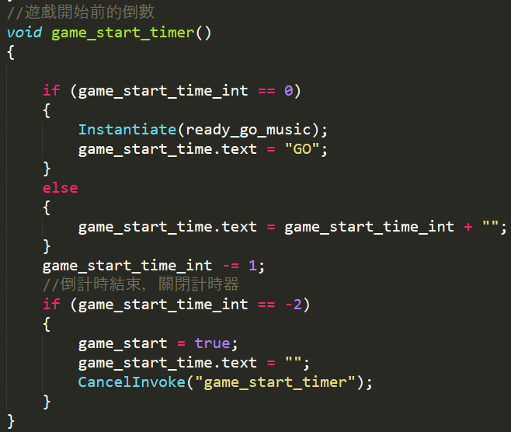

圖 3.6‑10 game_start_timer的程式碼

### 控制血量

圖 3.6‑11為控制血量的程式碼，利用控制物件的開關來呈現血量扣除的效果。setActive(true)為開啟；setActive(true)為關閉。

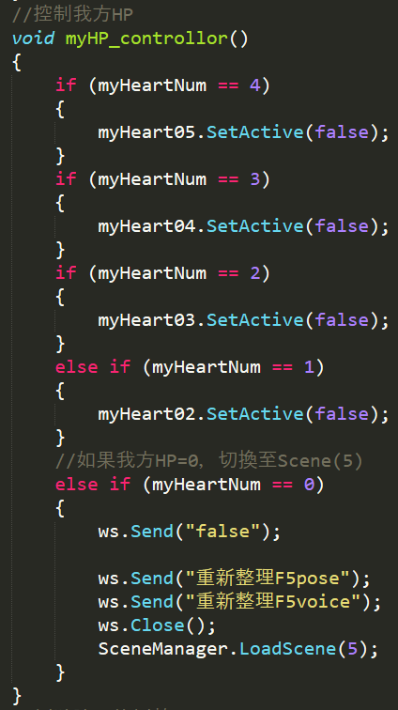

圖 3.6‑11控制血量的程式碼

圖 3.6‑12，由左至右的牛奶瓶，分別為myHeart01、myHeart02、myHeart03、myHeart04、myHeart05，其狀態皆為true。而圖 3.6‑13為myHeart01、myHeart02、myHeart03狀態為true，myHeart04、myHeart05狀態為false。



圖 3.6‑12滿血的狀況



圖 3.6‑13血量剩3的狀況

### 蓄力條的控制

圖 3.6‑14為控制物件power中的Image component，控制物件power的Image component，來達成蓄力效果的呈現，讓其的Fill Amount增加0.2(最高為1)，讓其達成達滿5次攻擊的效果。

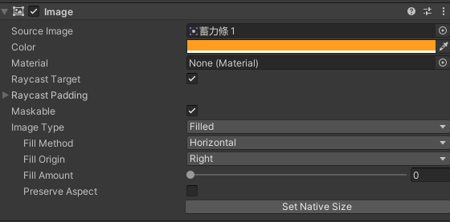

圖 3.6‑14控制物件power中的Image component

圖 3.6‑15為沒有蓄力的狀況，也就是圖3.8-17中的Fill Amount為0的狀態；而圖 3.6‑16為快滿蓄力的狀況，也就是圖3.8-17中的Fill Amount為0.8的狀態。



圖 3.6‑15沒有蓄力的狀況



圖 3.6‑16快滿蓄力的狀況

圖 3.6‑17為控制蓄力條的程式碼，每次成功動作power的fillAmount+=0.2f，當其>=1.0f時，播放我方攻擊的音效、敵方血量-1、我方往前移動、重製續力條、我方攻擊。

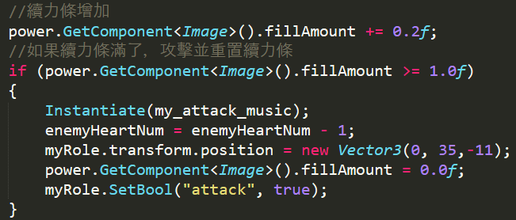

圖 3.6‑17控制蓄力條的程式碼

## 遊戲流程

使用者可自行下載專題提供之安裝檔進行遊戲安裝，啟動遊戲後會進入到遊戲首頁，說「開始」會進入關卡選擇畫面，之後說「左邊」或「右邊」以選擇關卡，說「確認」以進入關卡。站在離Camera約2.5公尺遠後，即可開始根據關卡內容做動作開始遊戲。

圖 3.7‑1為本專題的遊戲流程圖。根據不同運動動作分別有三關，每個關卡有三關，分別為難度簡單、中等、困難，簡單關卡為7秒內需做出指定動作，中等為5秒內，困難為3秒內，若未在特定秒數做出動作將會被甜甜圈怪物攻擊。每一關結束後玩家可說「繼續」以進入下一關卡，若選擇不繼續遊戲可說「返回」進入失敗畫面，如果在該關中沒有成功打倒甜甜圈怪物也將進入失敗畫面。

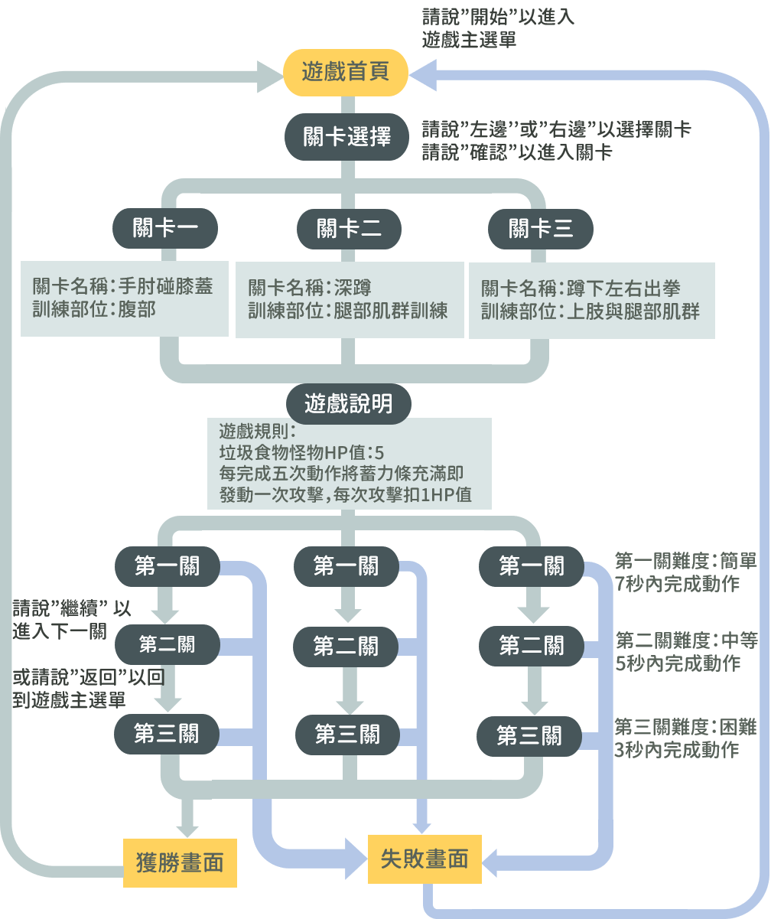

圖 3.7‑1遊戲流程圖

## 遊戲畫面設計與實作

### 遊戲進入畫面

圖 3.8‑1為遊戲進入畫面。



圖 3.8‑1遊戲進入畫面

圖 3.8‑2為遊戲進入畫面的流程圖，開始後從server端接收到voice的資訊，如果voice為”確認”，播放進入的音效，並延遲一秒，延遲的目的是為了讓音效完整的撥放結束，並呼叫enter_timer，來切換畫面。

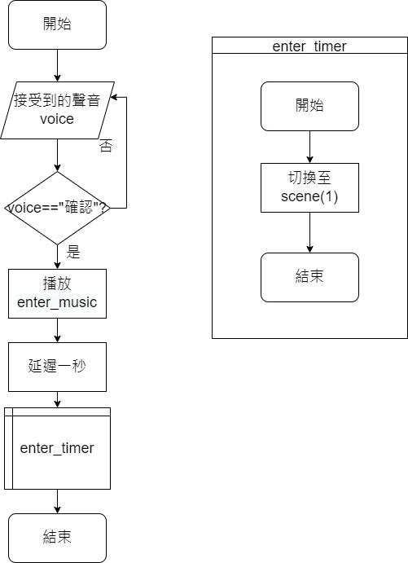

圖 3.8‑2遊戲進入畫面流程圖

### 選擇關卡畫面

圖 3.8‑3為選擇關卡畫面。

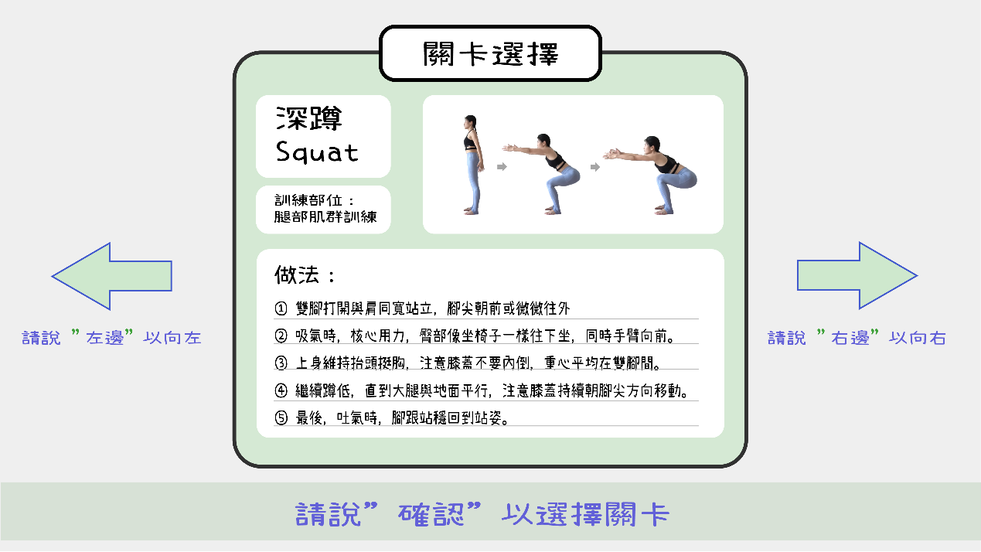

圖 3.8‑3選擇關卡畫面

圖 3.8‑4為選擇關卡畫面流程圖，開始後從server端接收到voice的資訊，如果voice為”確認”，播放進入的音效，並延遲一秒，延遲的目的是為了讓音效完整的撥放結束，並呼叫enter_timer；如果voice為”左邊”，播放移動的音效，呼叫LeftMove；如果voice為”右邊”，播放移動的音效，呼叫RightMove。

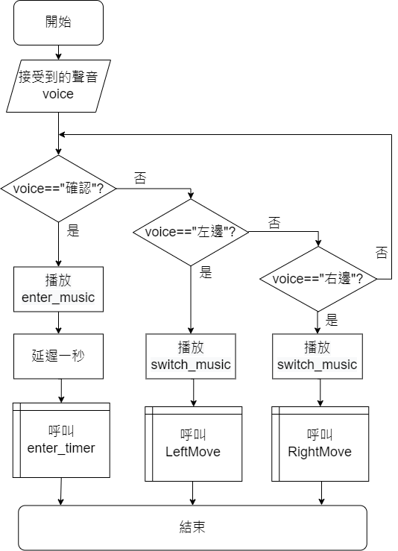

圖 3.8‑4選擇關卡畫面流程圖(一)

圖 3.8‑5為選擇關卡畫面流程圖(二)，展示呼叫的LeftMove、RightMove、enter_timer的流程圖。LeftMove開始後會將畫面移動至左邊，並調整為對應的關卡。RightMove開始後會將畫面移動至右邊，並調整為對應的關卡。enter_timer開始後會切換畫面至選擇的遊戲之畫面。

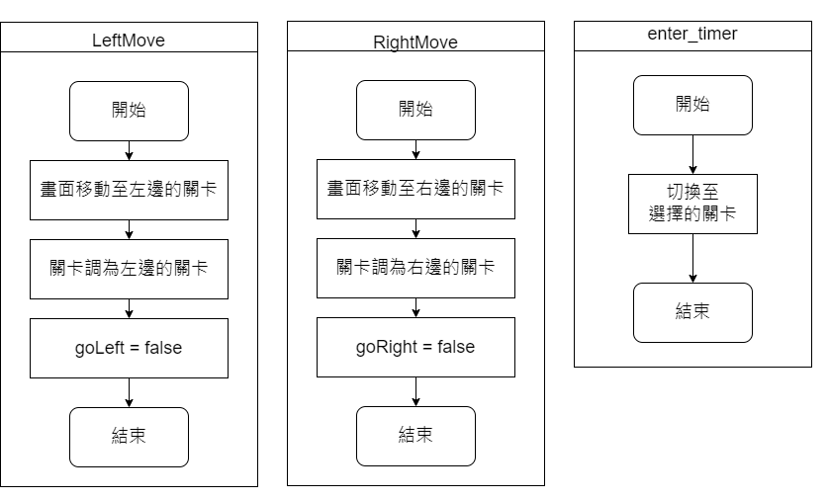

圖 3.8‑5選擇關卡畫面流程圖(二)

### 遊戲畫面

圖 3.8‑6遊戲開始前畫面。

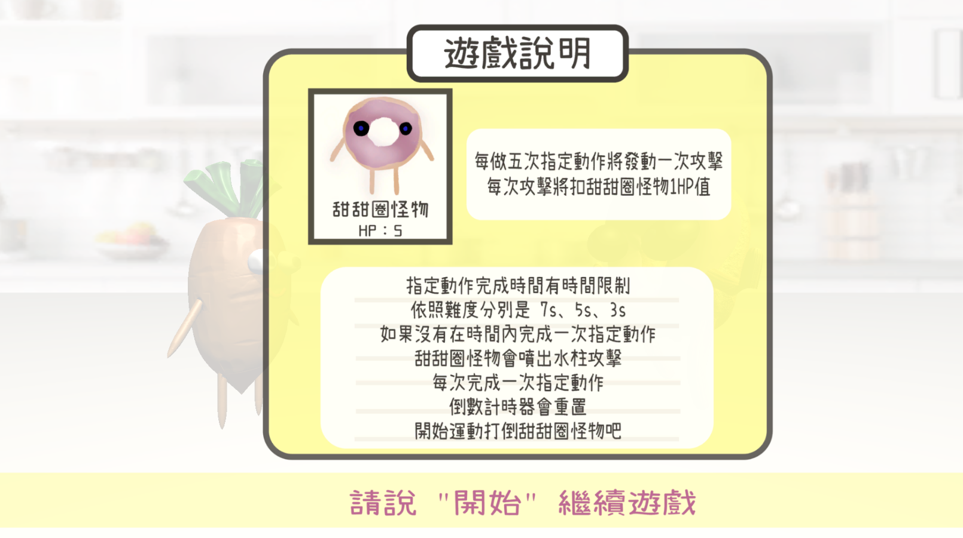

圖 3.8‑6遊戲開始前畫面

圖 3.8‑7為遊戲畫面。

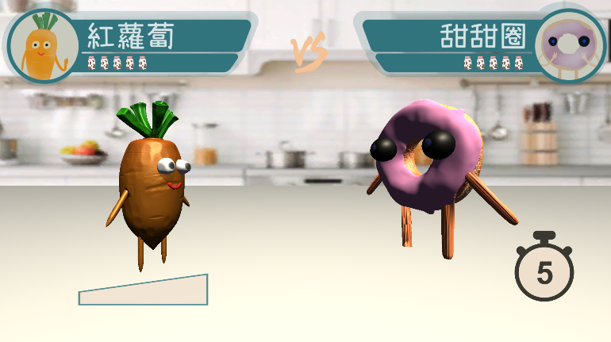

圖 3.8‑7遊戲畫面

圖 3.8‑8為遊戲畫面流程圖(一)，開始後，先判斷難度為何，如果為1，計時器設為7秒；如果為2，計時器設為5秒；如果為3(最高難度)，計時器設為3秒。接下來，判斷遊戲是否開始，如果為否，從server端接收到voice的資訊，如果voice為”開始”， 判斷遊戲為何，並傳送訊息至server來決定要進行何種動作判斷，然後呼叫game_start_timer來進行遊戲開始前的倒計時，計時結束後開始遊戲，判斷是否成功動作，如果為是，呼叫enemyHP_controllor；如果為否，呼叫hp_lose_timer、myHP_controllor。如果有一方角色血量為0，則結束遊戲。

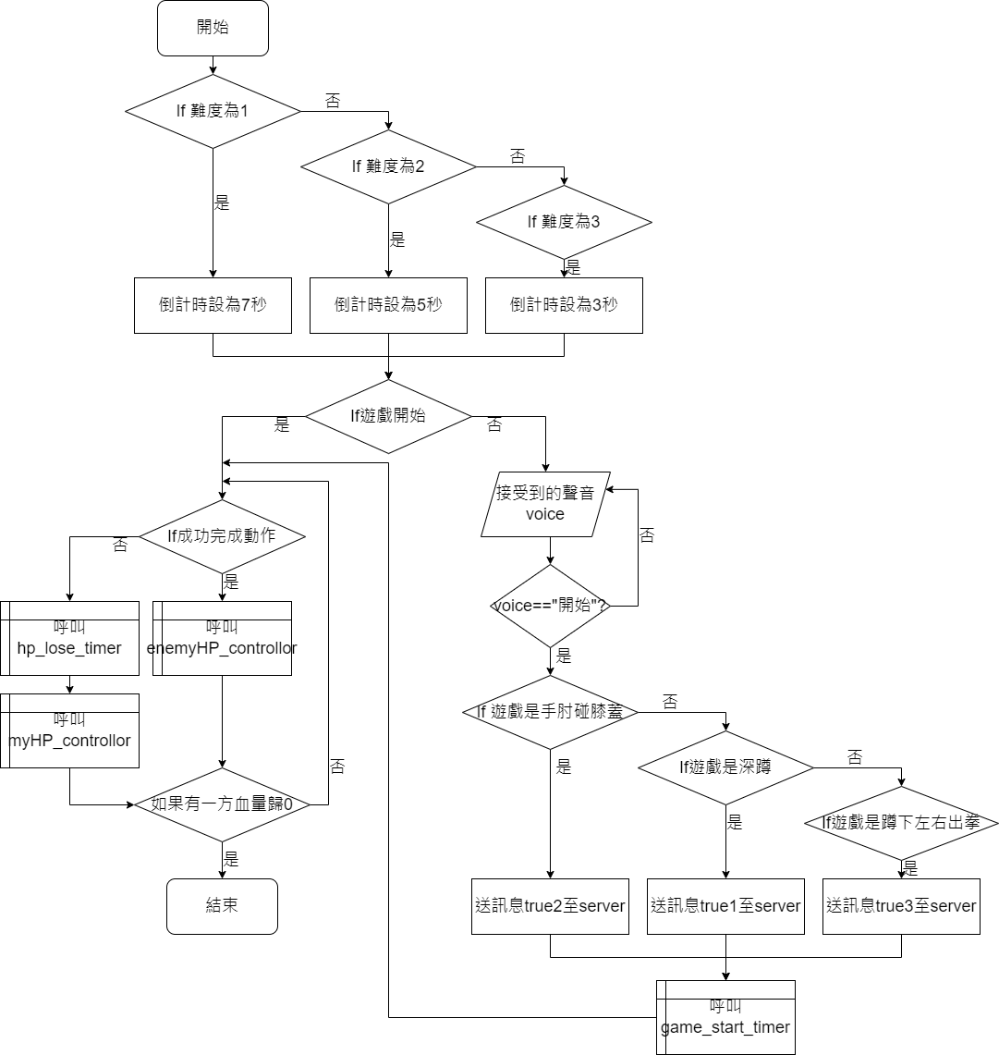

圖 3.8‑8遊戲畫面流程圖(一)

圖 3.8‑9為遊戲畫面流程圖(二)，展示呼叫的game_start_timer、hp_lose_timer、myHP_controllor的流程圖。game_start_timer開始後，撥放ready_go_music，然後判斷計時器是否為0，如果為否，則顯示倒計時為幾秒，到計時器秒數-1，並延遲一秒，讓計時器每秒-1；如果為是，則顯示GO的字樣，並延遲一秒，讓GO能顯示出來，然後開始遊戲。hp_lose_timer開始後，計時器時間-1，判斷計時器是否為0，如果為是，播放enemy_attack_music並且敵方攻擊，我方血量-1，延遲一秒後，敵方停止攻擊，延遲是為了展現出攻擊的效果；如果為否，延遲一秒，讓計時器能每秒-1。myHP_controllor開始後，判斷我方血量剩下多少，並調整畫面上血量的顯示，如果血量為0，切換至失敗畫面。

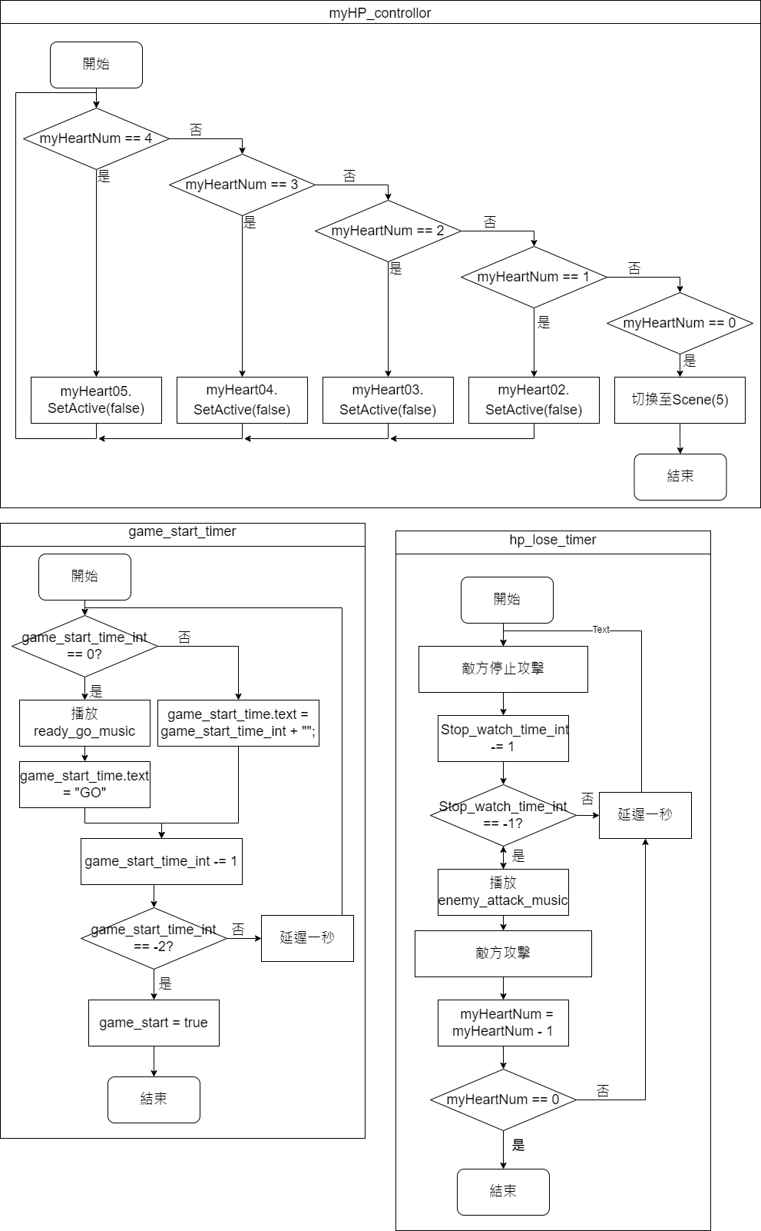

圖 3.8‑9遊戲畫面流程圖(二)

圖 3.8‑10為遊戲畫面流程圖(三)，展示enemyHP_controllor的流程圖。enemyHP_controllor開始後，畫面上顯示成功動作，重製hp_lose_timer計時器並增加續力條，如果續力條滿了，撥放my_attack_music，敵方血量-1並且我方角色向前攻擊，延遲0.8秒後，呼叫after_attack_timer來返回原本位置，續力條重製，延遲是為了展現出攻擊的效果，接下來判斷敵方血量剩下多少，並調整畫面上血量的顯示，如果血量為0，切換至勝利畫面。

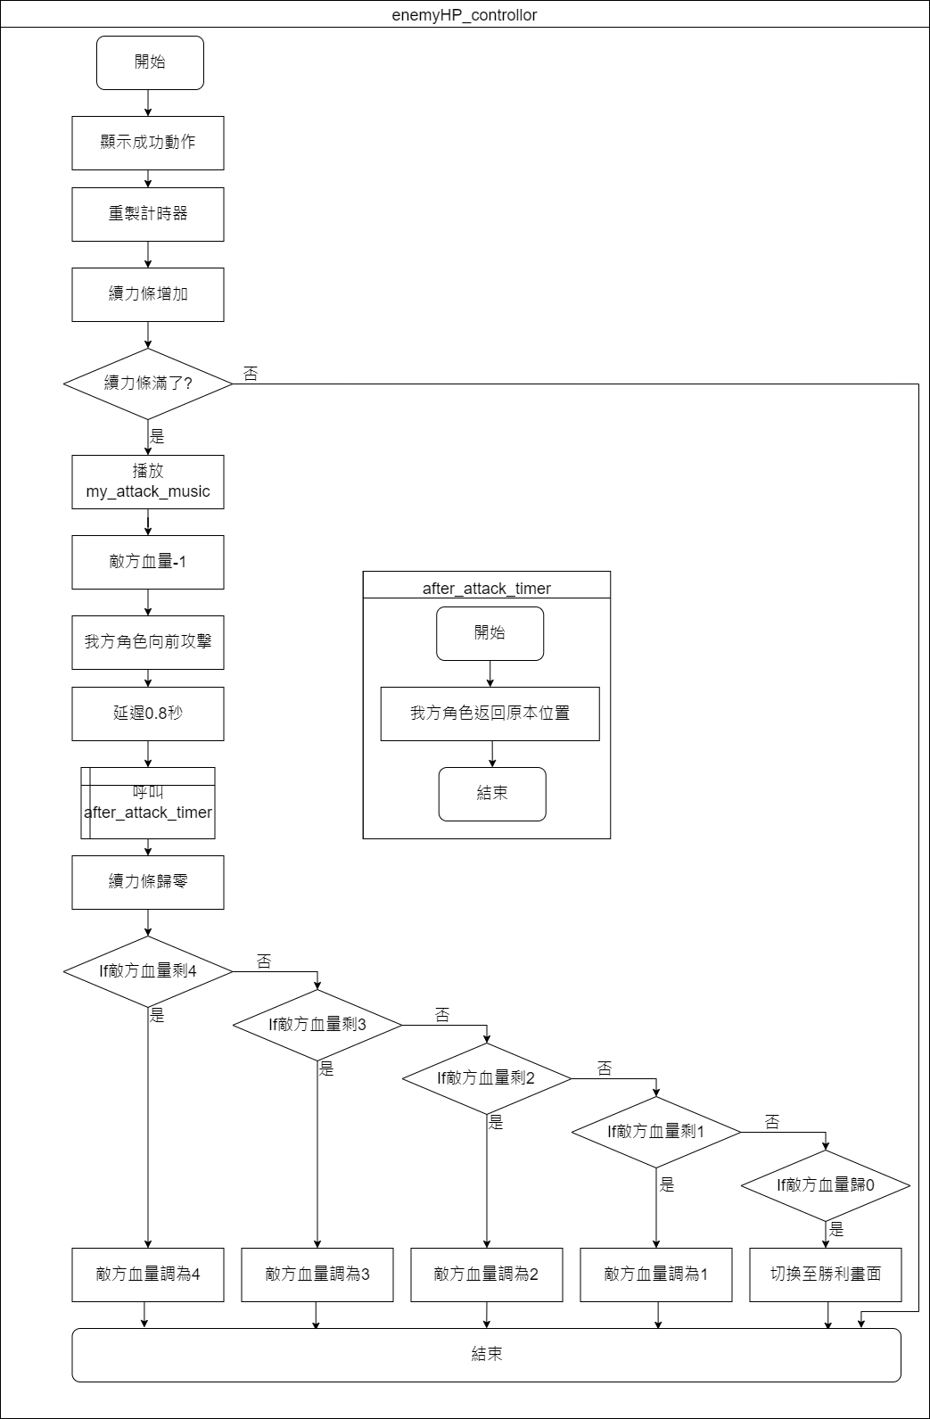

圖 3.8‑10遊戲畫面流程圖(三)

### 遊戲勝利畫面

圖 3.8‑11為遊戲勝利畫面。

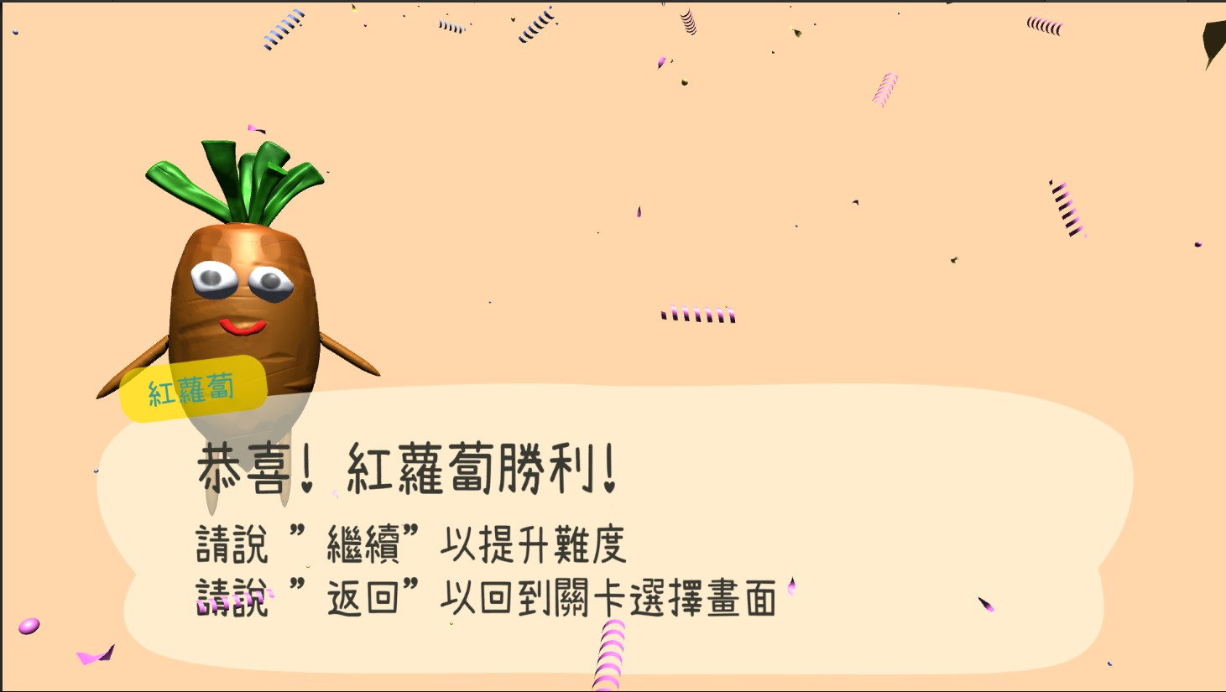

圖 3.8‑11遊戲勝利畫面

圖 3.8‑12為遊戲勝利畫面的流程圖，開始後從server端接收到voice的資訊，如果voice為”返回” ，回到選擇關卡的畫面；判斷難度為何，如果難度為3(最高難度)且voice為”再次挑戰”，切換回原難度的遊戲畫面；如果難度不是最難且voice為”繼續”，難度提升一階，並回到遊戲畫面。

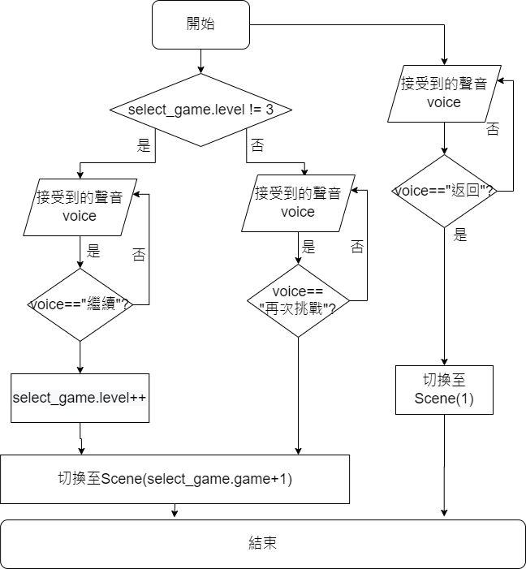

圖 3.8‑12遊戲勝利流程圖

### 遊戲失敗畫面

圖 3.8‑13為遊戲失敗畫面。

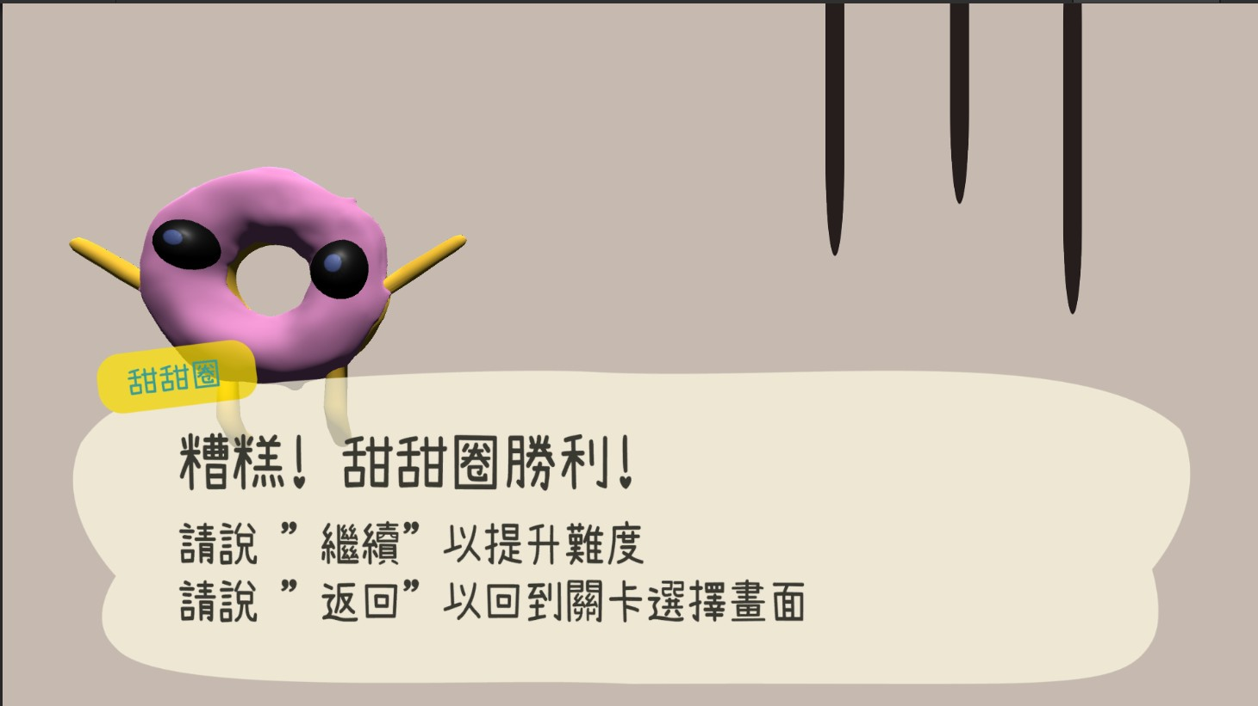

圖 3.8‑13遊戲失敗畫面

圖 3.8‑14為遊戲失敗畫面流程圖，開始後從server端接收到voice的資訊，如果voice為”再次挑戰”，切換回原難度的遊戲畫面；如果voice為”返回” ，回到選擇關卡的畫面。

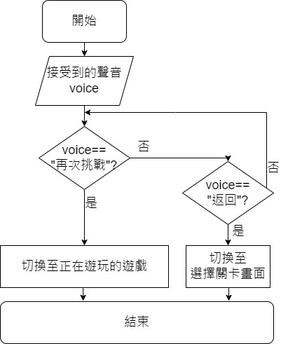

圖 3.8‑14遊戲失敗流程圖

## WebSocket

WebSocket的示意圖如圖 3.9‑1所示。WebSocket為一種通訊協定(Communications Protocol)，並且允許server端和client端同時傳遞資料，因為server端和client端之間各有一條連接對方的傳輸路徑，使得進行資料傳輸不會有彼此干擾的問題。就好比講電話時，我們可以同時說話，並且能夠聽到對方聲音。

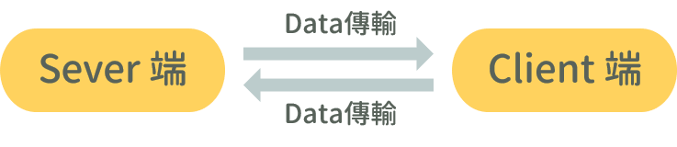

圖 3.9‑1 WebSocket示意圖

WebSocket也支援web之間的傳輸，有支援WebSocket協定的瀏覽器如下：Google Chrome、Microsoft Edge、Firefox、Safari、Internet Explorer和Opera。

WebSocket的URI(Uniform Resource Identifier):

A. ws（WebSocket）

B. wss（WebSocket Secure）

兩者的關係之於http和https之間的關係，前者為明文連結，後者為加密連結。

WebSocket的優點：

1. 相較於http，websocket在傳遞資料時，封包的head相對比較小，使得單次可傳輸的有效資料更多。
2. WebSocket因為有full-duplex的特性，所以不像http一樣，server需要等待client發送request時才送資料。在WebSocket的架構下，server可以主動向client發送資訊。
3. 比http更方便地處理二進位資料/影格。
4. 在傳遞相似的資料時，WebSocket比http的壓縮效果佳。

### 實作說明

1. WebSocket方法一

圖 3.9‑2為WebSocket方法一的整體架構。p5.js是作為偵測肢體動作的client，Unity則是執行遊戲的client。在Glitch上架設一個廣播(Broadcast)型web的server，讓p5.js和Unity在給彼此可以透過網路傳遞資料。

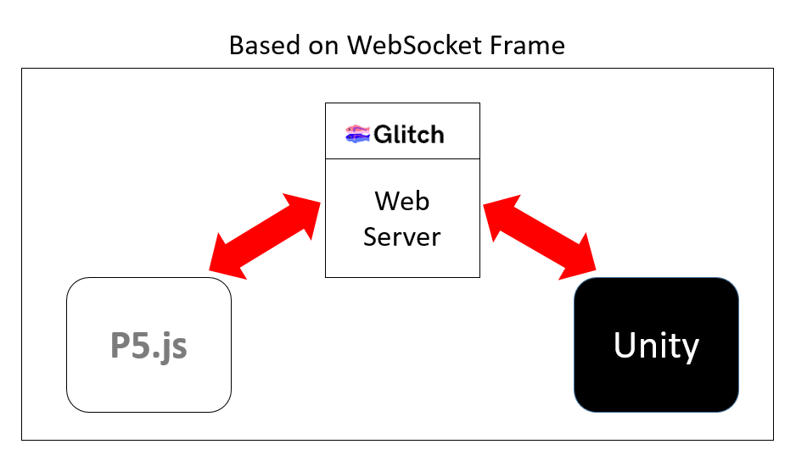

圖 3.9‑2 Base on WebSocket Frame示意圖

圖 3.9‑3為p5.js、Glitch、Unity傳遞資料的流程圖。首先要在網路上的Glitch建置一個server並允許被client連線，之後p5.js和Unity就可作為client，透過Glitch彼此做資料傳輸。當p5.js接收到肢體動作時，會將辨識的結果傳至Glitch，再由Glitch傳到Unity，讓Unity上的遊戲可以做出反應。

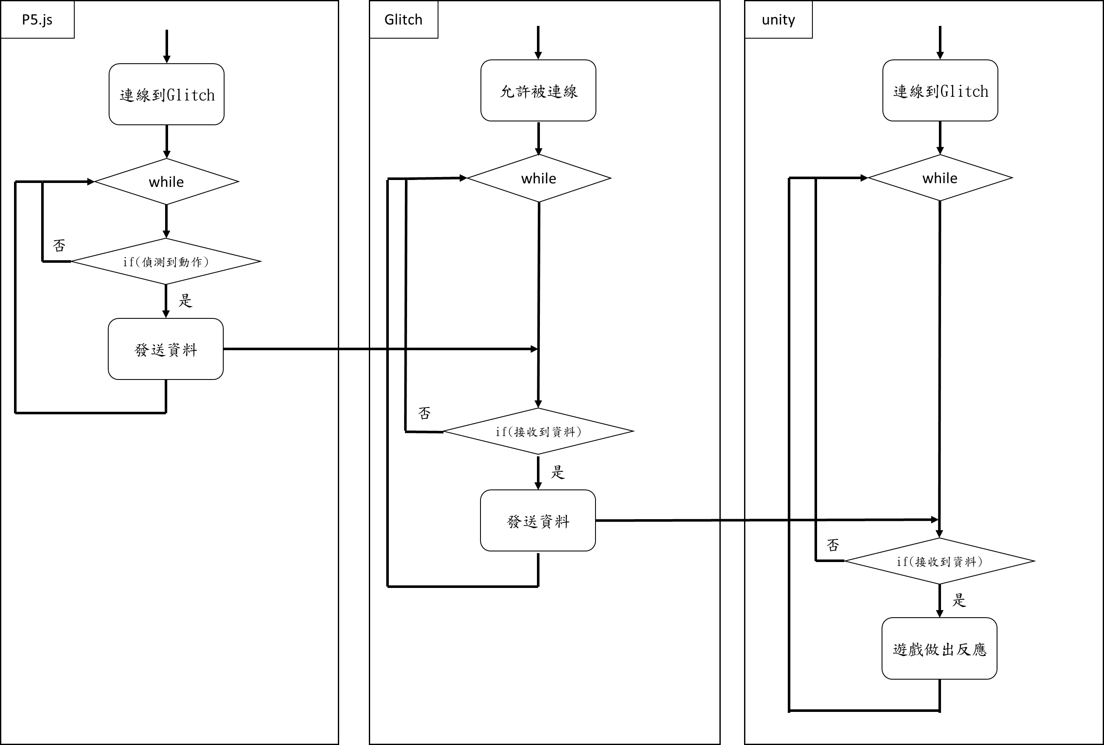

圖 3.9‑3 WebSocket方法一的流程圖

WebSocket方法一的缺點：

1. Unity 上WebSocket client的斷線機制

如果Unity閒置二到三分鐘沒有再向Glitch的server送出資料，就會導致整個連線需要被重新啟動。圖 3.9‑4為Unity斷線時所產生的error。



圖 3.9‑4 Unity斷線示意圖

解決方法：讓Unity定時發送空字串給server，以確保連線不會中斷。

1. 傳輸速度稍慢

因為傳送資料需要透過Internet，速度上受到網速的限制，傳送資料的過程中會比較慢。

1. WebSocket方法二

直接在Unity上架server，讓p5.js作為client端將資料送過來。方法二不是用p5.js作為server而是用Unity，是因為Unity只要作為server就不會有斷線的問題。

圖 3.9‑5為WebSocket方法二的流程圖。首先在Unity上架設接收client資料的server，之後每當p5.js接收到肢體偵測後，便能將辨識後的結果直接傳到Unity上，讓Unity上的遊戲可以做出反應。

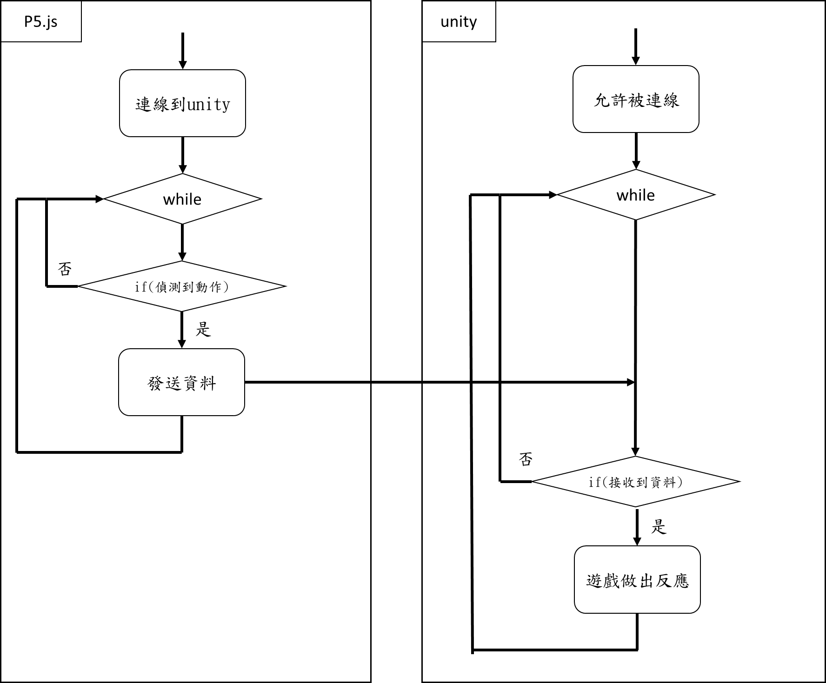

圖 3.9‑5 WebSocket方法二的流程圖

WebSocket方法二的優點：

因為資料傳輸是透過port傳輸，所以不受限於網路速度的影響，傳輸速度上有所提升。

## p5.speech.js建置語音辨識的流程圖

本專題關於語音辨識使用到的package為 p5.speech.js [53]，它是一種 Web Speech API[53](文中第一段)，它允許我們在網頁上進行語音輸入並擷取成文字。

圖 3.10‑1為建置p5.speech.js語音辨識物件的流程圖。首先新增一個語音辨識物件(SpeechRec)，給予該物件兩個參數，第一個參數是指定欲偵測的語言，第二個參數是要指定一個函式，此函式的用意在於，當語音辨識物件偵測到語音時，便執行函式中的動作。本專題是指定當偵測到聲音並轉成文字字串後，就將該字串透過WebSocket傳輸協定送至Unity。

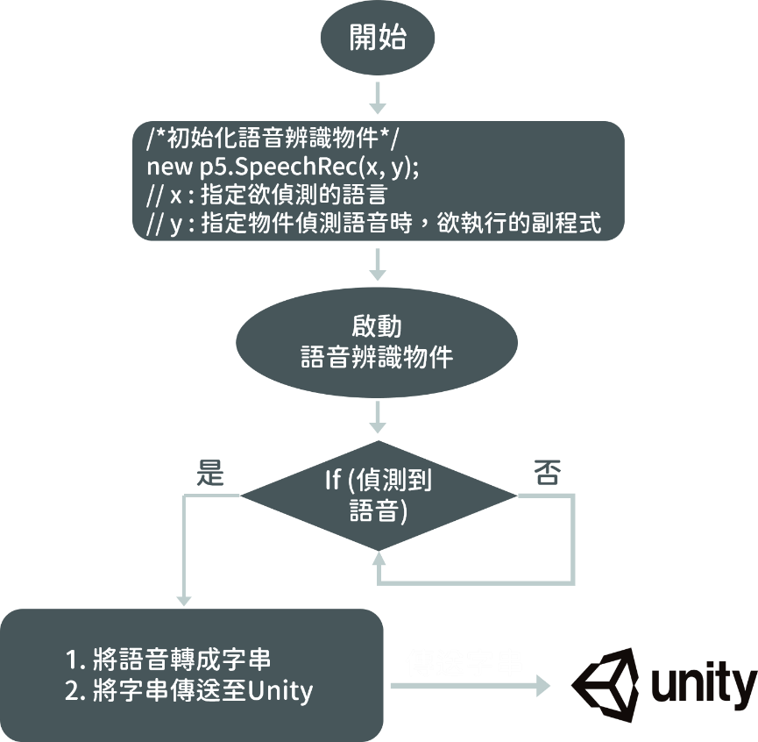

圖 3.10‑1語音辨識執行流程圖

其中要注意的是語音辨識物件會大約每兩分鐘自動停止偵測聲音，所以必須呼叫物件的副程式onEnd，並指定當物件自動停止偵測聲音時，馬上重新啟動，以達到無限偵測的效果。

# 第四章 系統測試

## 軟、硬體設備

1. 硬體
2. CPU：Intel(R) Core(TM) i5-8500，轉速3.00 GHz
3. 記憶體大小：8.00 GB
4. 網路攝影機廠牌：Micosoft WebCamera
5. 軟體
6. 作業系統：Windows 10 企業版
7. 開發環境：p5 js
8. 使用library：ml5.js，版本v 0.5.0

## 肢體辨識系統實測

本專題目前共設計三個肢體偵測的PoseNet，分別為深蹲、手肘碰膝蓋、蹲下左右出拳。我們分別在不同訓練環境收集大量運動的姿勢動作當作資料來源。

如章節3.4所提到，PoseNet在運算處理完我們所比的動作後，output layer的神經元會產生一個0至1之間的實數，而本專題設置的條件判斷為，若相對應的神經元產生的實數大於0.95時，則辨識為該動作，否則為非。

### 肢體辨識實測結果

1. 深蹲實測

實驗一：相同環境，不同人去做深蹲和非深蹲的動作。

結果：實測結果符合預期，只要動作到位，PoseNet就會分類該動作是在做深蹲，反之則否，如圖 4.2‑1，見不論誰做深蹲的動作PoseNet都會正確辨識「是在做深蹲」，並在畫面的左上角標示Squat。圖 4.2‑2則為所有組員做非深蹲的動作，PoseNet確實分辨我們是「不是在做深蹲」，並在畫面的左上角標示None。

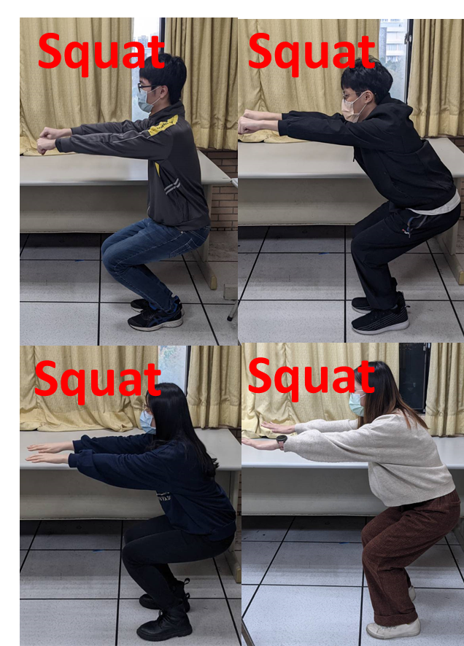

圖 4.2‑1深蹲實測

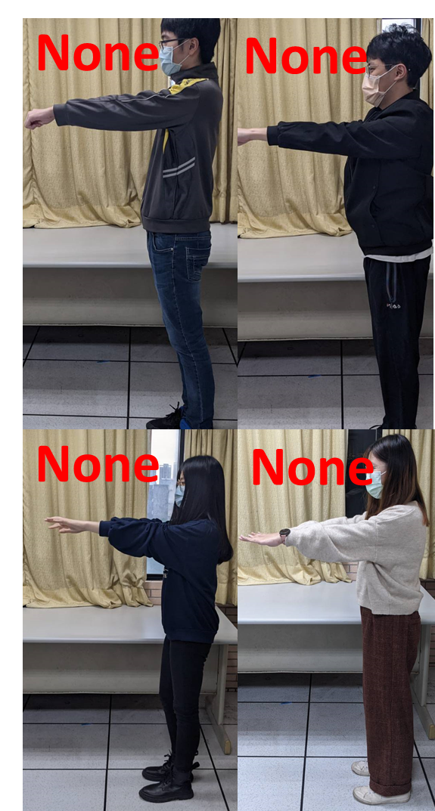

圖 4.2‑2非深蹲動作的判斷結果

實驗二：測試要蹲到多低才會辨識是在做深蹲。

結果：從圖 4.2‑3可知，若是膝蓋彎曲程度不夠，就不會判斷是在做深蹲，所以膝蓋彎曲程度至少要像圖4.2-3的B。實測結果符合預期。

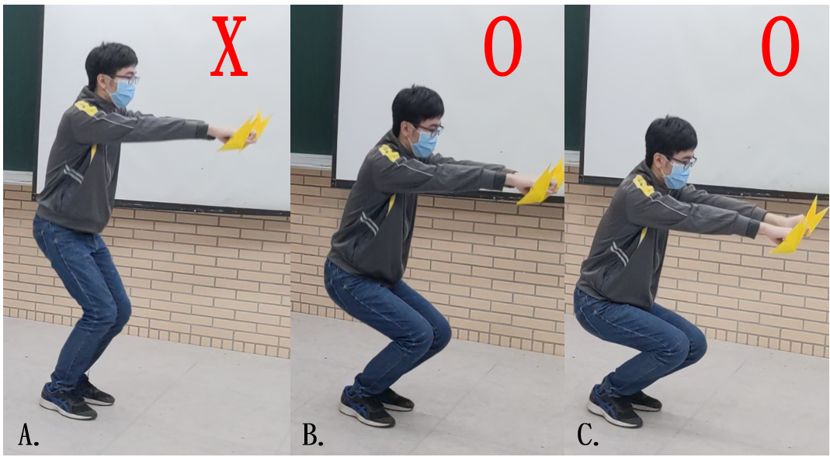

圖 4.2‑3深蹲高低判斷

實驗三：深色、淺色衣服測深蹲。

結果：深色衣服在測試上並未有任何問題。但淺色衣服在做測試時，有時會有偵測不準確的問題，如圖 4.2‑4的B和C，可見同一個人做深蹲，PoseNet會有機率辨識成「不是在做深蹲」。

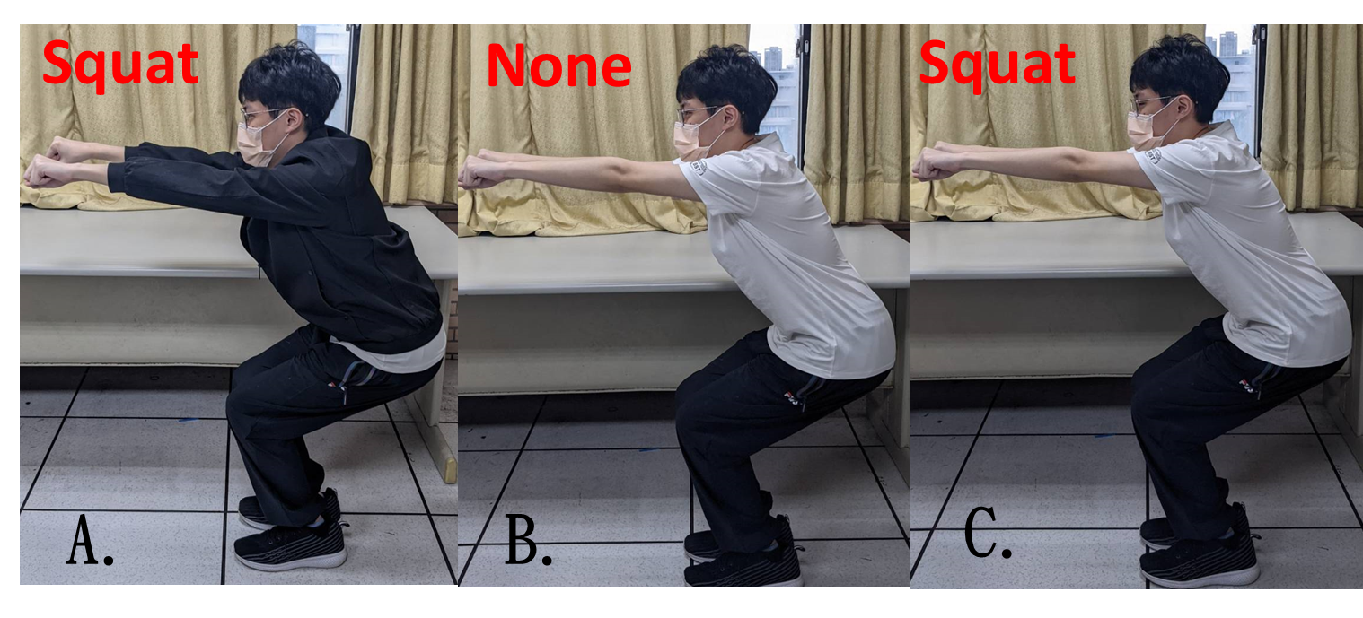

圖 4.2‑4深淺色衣服深蹲測試

1. 手肘碰膝蓋實測

實驗一：相同環境，不同人去做手肘碰左膝蓋、右膝蓋和非手肘碰膝蓋的動作。

結果：圖 4.2‑5為左手肘碰左膝蓋的實測，圖 4.2‑6是右手肘碰右膝蓋的實測，圖 4.2‑7為非手肘碰膝蓋動作的實測。實測結果符合預期，只要動作到位，PoseNet就會分類該動作是在做手肘碰膝，反之則否。

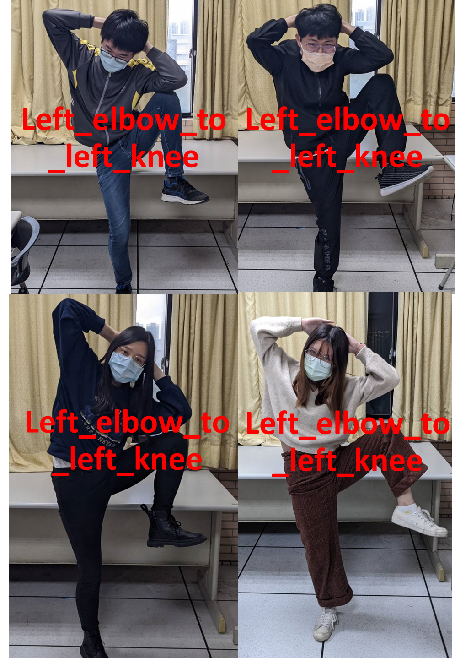

圖 4.2‑5左手肘碰左膝蓋實測

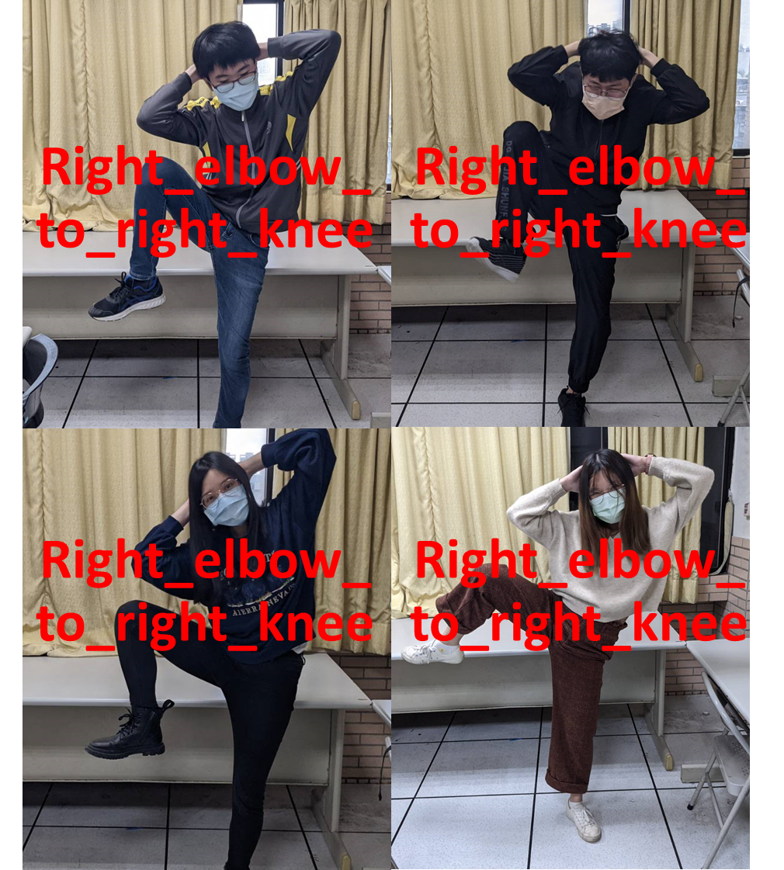

圖 4.2‑6右手肘碰右膝蓋實測

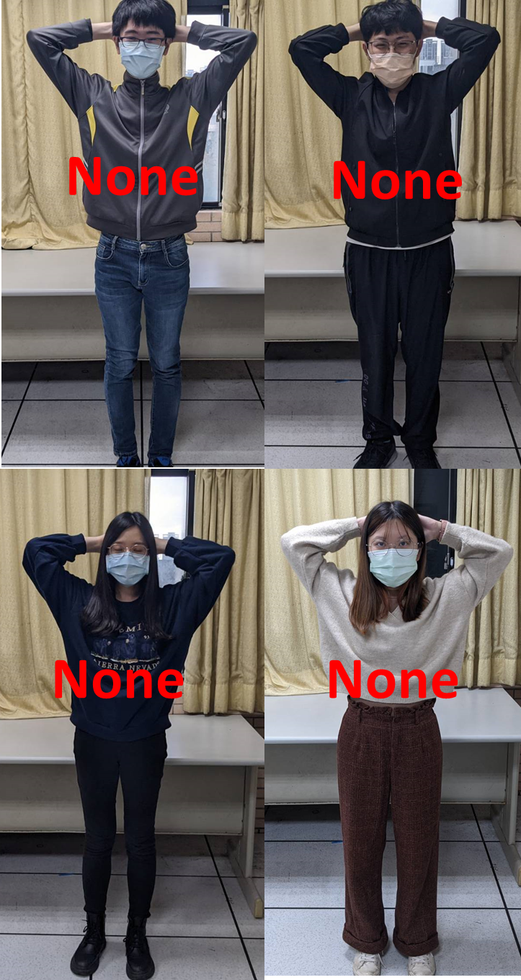

圖 4.2‑7非手肘碰膝蓋動作的判斷結果

實驗二：測試腳要抬多高才會辨識為手肘碰膝蓋。

結果：圖 4.2‑8為測試腳要抬多高才會辨識為手肘碰膝的實驗。從圖 4.2‑8的B.可知，若膝蓋要抬到有彎曲成90度的以上高度，才會辨識有做動作。實測結果符合預期。

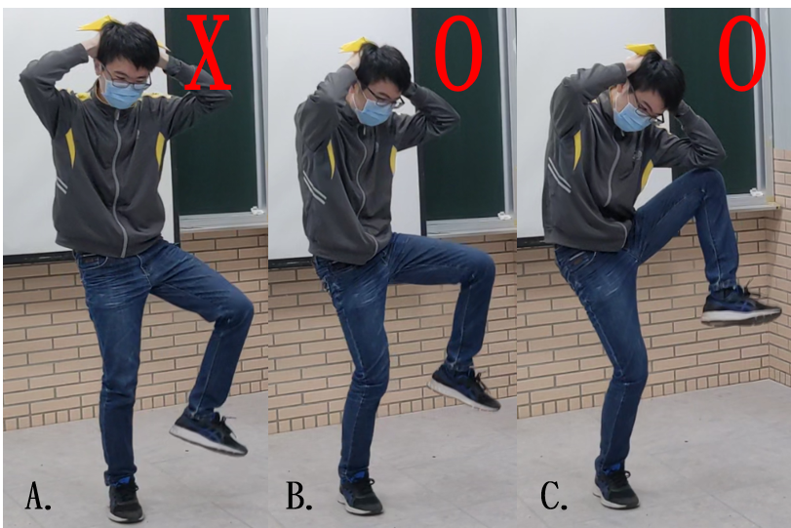

圖 4.2‑8測試腳要抬多高才會辨識為手肘碰膝

實驗三：深色、淺色衣服測左手肘碰左膝蓋。

結果：深色衣服在測試上並未有任何問題。但淺色衣服在做測試時，會有偵測不準確的問題，如圖 4.2‑9的B和C，可見同一個人做相同動作，卻因為穿著白色上衣，導致PoseNet會有機率辨識出兩個不同的結果。

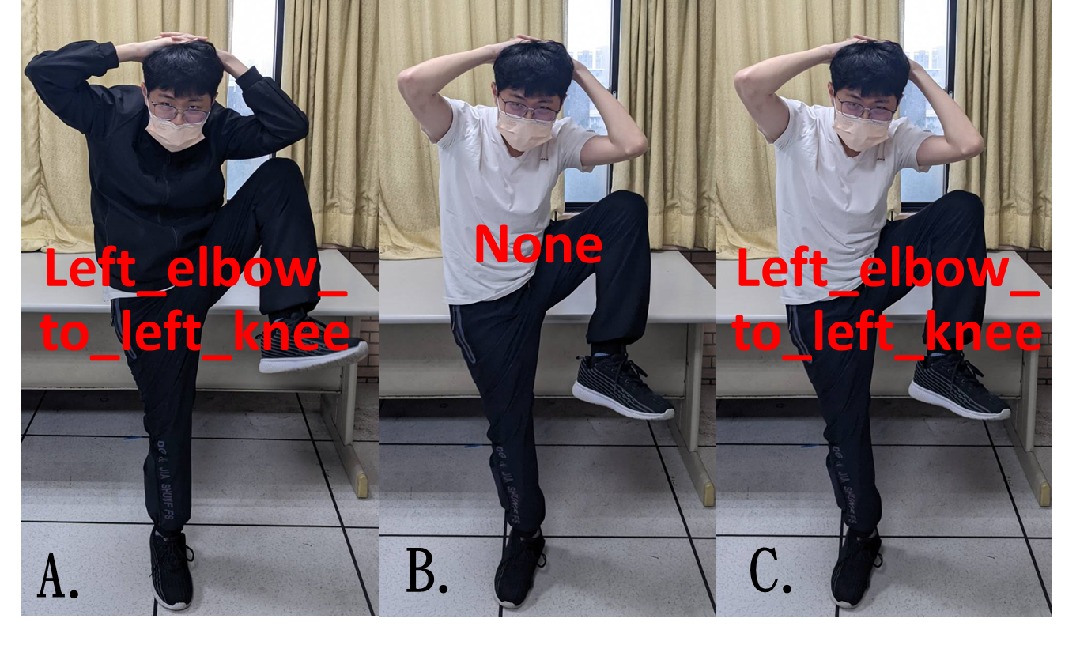

圖 4.2‑9深色、淺色衣服測左手肘碰左膝

1. 蹲下左右出拳實測

實驗一：相同環境，不同人去做打拳的動作。

結果：實測結果符合預期，只要動作到位，PoseNet就會分類該動作是在做打拳，反之則否，如圖 4.2‑10為左出拳的實測，圖 4.2‑11為右出拳的實測，圖 4.2‑12為非左右出拳的動作的實測。

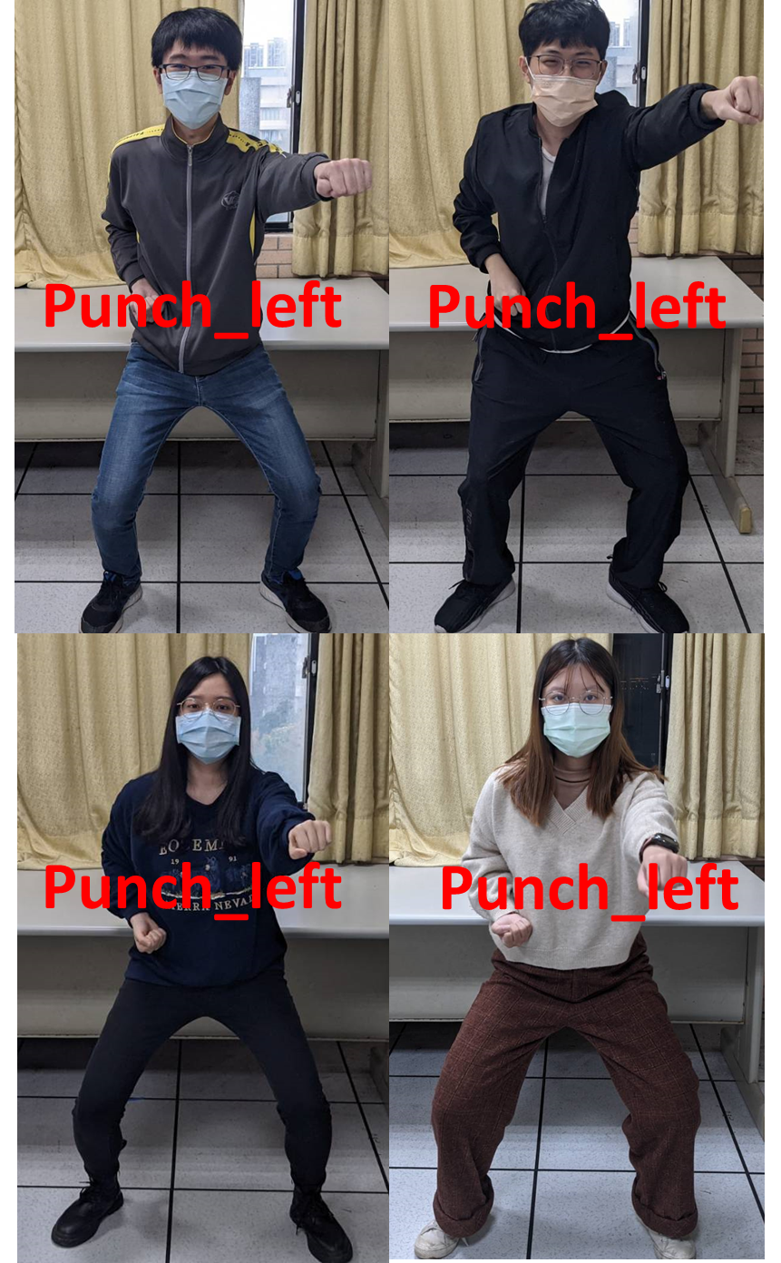

圖 4.2‑10左出拳實測

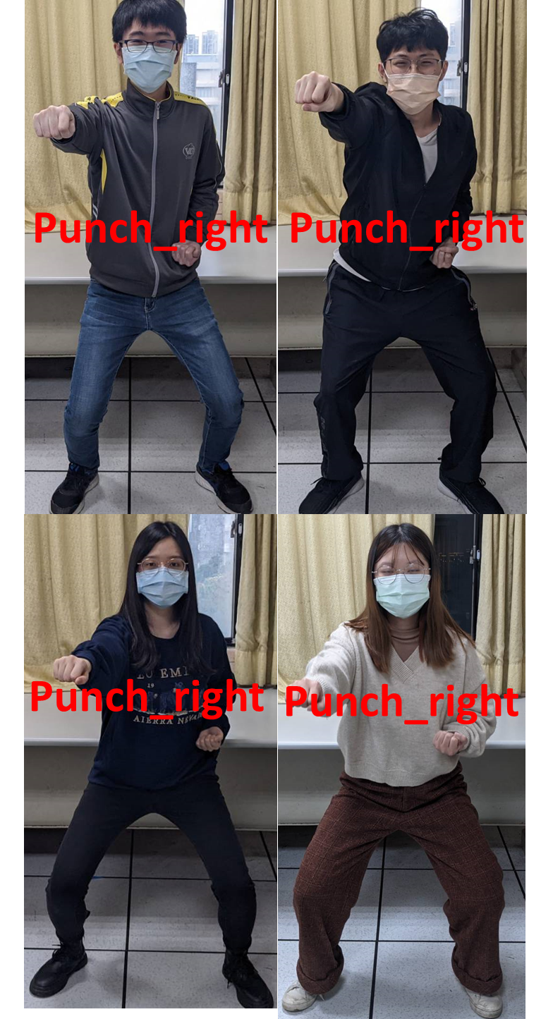

圖 4.2‑11右出拳實測

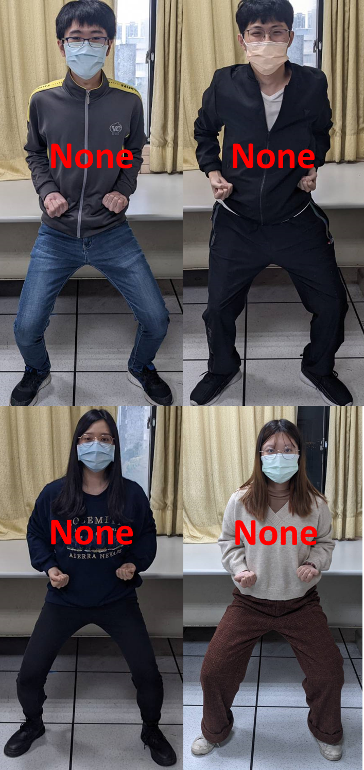

圖 4.2‑12非左右出拳的動作判斷結果

實驗二：測試出拳要到甚麼程度，PoseNet才會判定是在打拳。

結果：如圖 4.2‑13的B.，手還沒有打直就被PoseNet判定有在打拳。實測結果不符合預期。

解決方法：將條件判斷的門檻調高，只在PoseNet所產生的實數大於0.97才判定正在打拳。

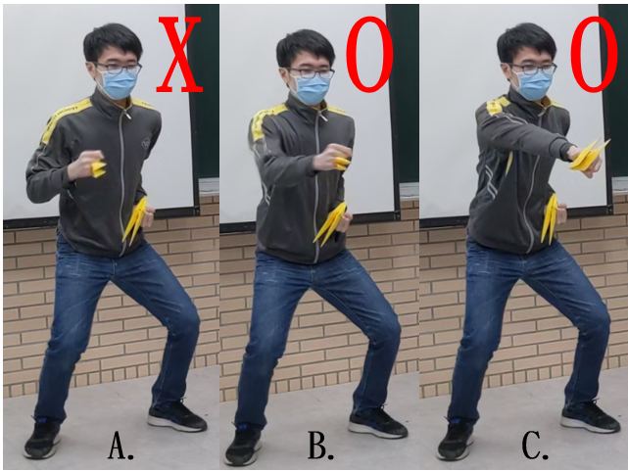

圖 4.2‑13測試出拳要到甚麼程度PsoeNet才會判定是在打拳

實驗三：深色、淺色衣服測蹲下左右出拳。

結果：深色衣服在測試上並未有任何問題。但淺色衣服在做測試時，會有偵測不準確的問題，如圖 4.2‑14的B和C，同一人穿著白色上衣，卻會被PoseNet判定成「不是在做打拳」和「有出左拳」兩種結果，所以不符合實驗預期。

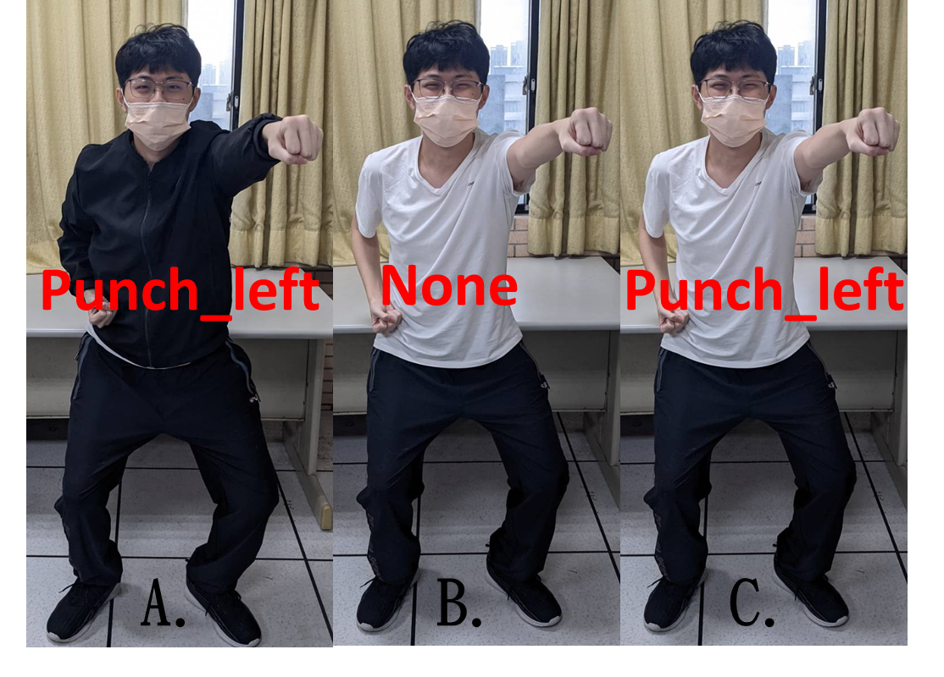

圖 4.2‑14深色、淺色衣服測左出拳

### 訓練資料的多寡影響實驗結果

在利用深度學習訓練神經網路時，若是要訓練出辨識率高的神經網路，就需給予足夠的資料量做訓練。章節4.2.2將測試訓練資料的多寡對神經網路辨識的影響。

1. 實驗設計
2. 建置辨識深蹲動作的PoseNet，其中input layer有34個神經元，用來讀取動作影像中的17個肢體xy座標；output layer有2個神經元，分別代表了是否有達成動作之輸出。
3. 本實驗有14組對照組，每組對照組都是由複數張正在做深蹲和非在做深蹲的影像所組成。分別有100筆為一組，200筆為一組，300筆為一組，400筆為一組，500筆為一組，600筆為一組，700筆為一組，800筆為一組為一組，900筆為一組，1000筆為一組，2000筆為一組，3000筆為一組，4000筆為一組，5000筆為一組。
4. 將所有對照組的資料拿來訓練PoseNet，共會訓練出14個PoseNet，並實測這14個PoseNet對於辨識深蹲動作的效果。
5. 觀察結果

如圖 4.2‑15所示。當資料筆數小於600時，PoseNet的output layer辨識「是深蹲」之神經元計算出的值都是0，在進行辨識深蹲動作時，PoseNet完全沒有反應。當資料筆數為700、800時，對應的數值雖分別為0.6和0.7，但在實測兩者所訓練出的PoseNet時，會發現有時不會正確的做出辨識。當資料筆數大於900時，對應的數值會非常接近1，並且在測試PoseNet時，不會有辨識不準確的問題。

圖 4.2‑15訓練資料筆數和output layer神經元

## 遊戲操作

1. 遊戲起始畫面

本專題的遊戲名稱為《甜蜜的奇幻冒險》，下圖為遊戲起始畫面，按下任意鍵即可進入遊戲說明畫面。圖 4.3‑1為遊戲起始畫面。

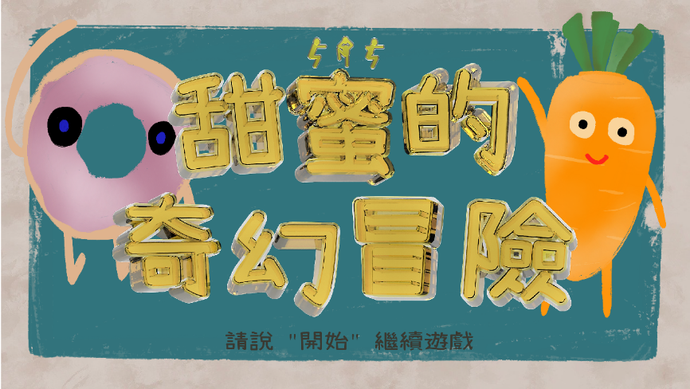

圖 4.3‑1遊戲起始畫面

1. 遊戲說明畫面

圖 4.3‑2為遊戲說明畫面。每做五次該關卡所指定的動作將發動一次攻擊，每次攻擊將扣甜甜圈怪物1HP值，遊戲有時間限制，如果沒有在時間內完成一次指定動作，甜甜圈怪物會噴出水柱攻擊，每次完成一次指定動作，倒數計時器會重置。



圖 4.3‑2遊戲說明畫面

1. 遊戲關卡選擇畫面

本專題的遊戲設有三個關卡讓玩家選擇，分別為深蹲、手肘碰膝蓋、蹲下左右出拳。每個關卡都有三關，分別為難度簡單、中等、困難，每一關皆需做5下可發動一次攻擊，在時間限制下完成共25下即可過關，通過三個難度不同的關卡後即獲勝並結束遊戲。圖 4.3‑3為深蹲關卡選擇畫面，圖 4.3‑4為手肘碰膝蓋關卡選擇畫面，圖 4.3‑5蹲下左右出拳關卡選擇畫面。

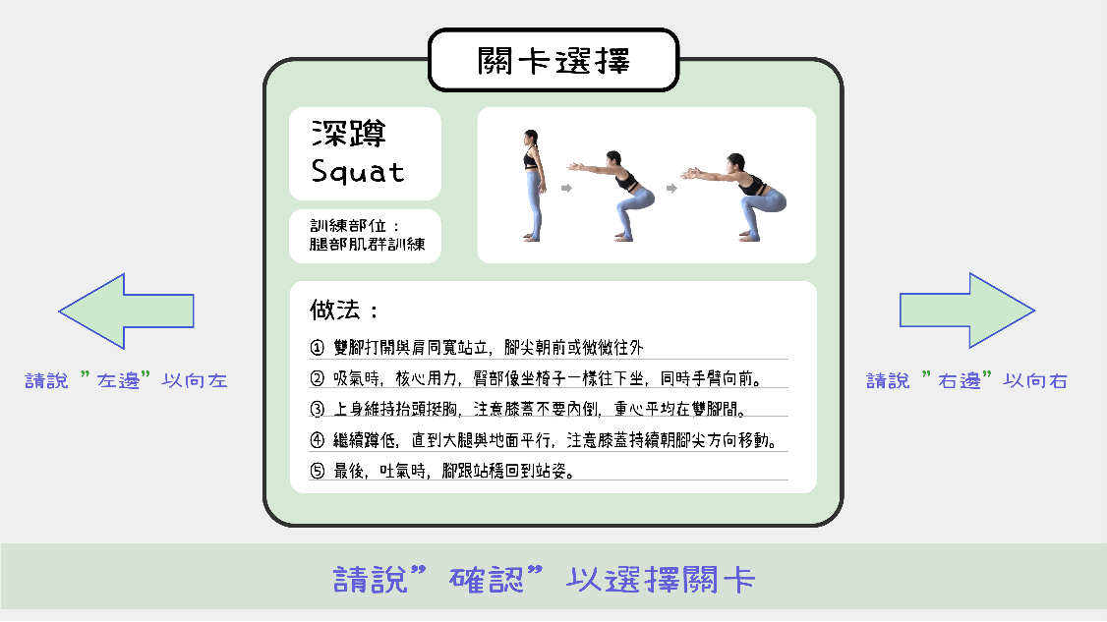

圖 4.3‑3深蹲關卡選擇畫面

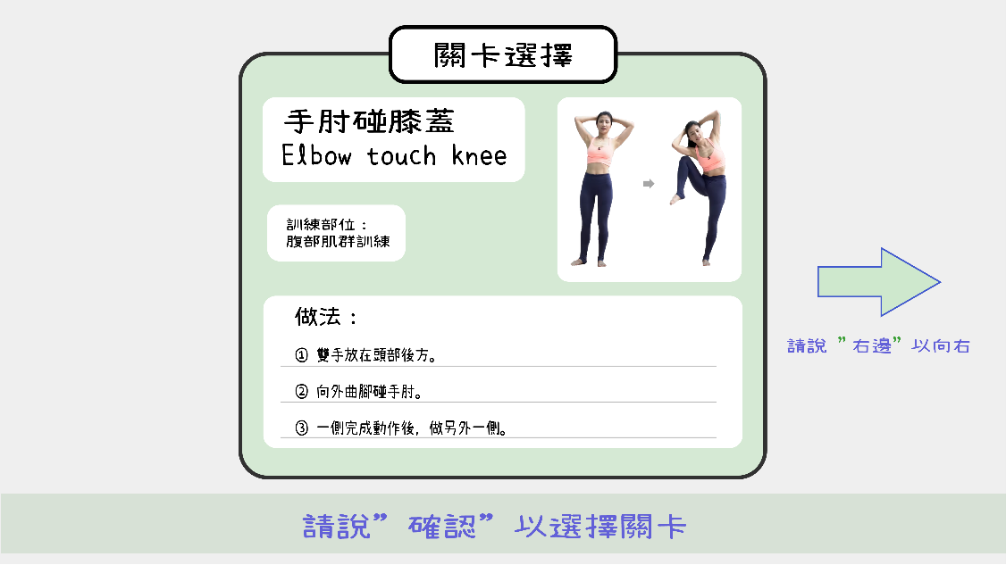

圖 4.3‑4手肘碰膝蓋關卡選擇畫面

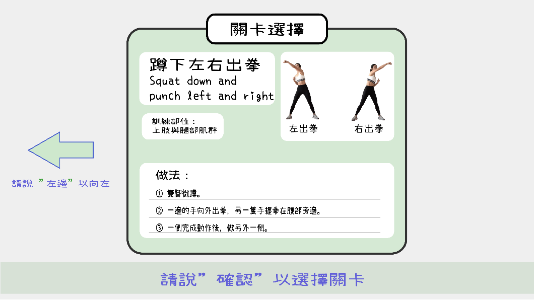

圖 4.3‑5蹲下左右出拳關卡選擇畫面

1. 遊戲戰鬥畫面

遊戲開始後，玩家做該關卡指定的動作一下，蓄力條將會充滿一格，當蓄力條滿五格時將對甜甜圈怪物發動攻擊。圖 4.3‑6為遊戲戰鬥畫面。

左上角的牛奶瓶的是玩家的生命值(HP)，若被甜甜圈怪物攻擊一次將少一瓶牛奶瓶。右上角的珍珠奶茶是甜甜圈怪物的生命值(HP)，若被玩家攻擊將少一杯珍珠奶茶。當對方的生命值剩為零時，即該方獲勝。若玩家獲勝並進入下一關，生命值會在下一關開始時充滿。

畫面中右下角的倒數計時器將會顯示玩家做一次動作所剩餘的時間，如果做了一下，計時器會重置。若玩家沒有在時間內完成動作，甜甜圈怪物會噴出水柱，且玩家的生命值減一。



圖 4.3‑6遊戲戰鬥畫面

# 第五章 結論與未來展望

## 遭遇問題及解決方案

問題一：距離太近偵測不準確

解決方案：玩家距離鏡頭約大於2.5公尺處才能照到全身，所以小於2.5公尺就開始辨識動作的話會不準確。因此我們增加了開始辨識動作的判斷條件，判斷右眼到右肩膀的距離以及左肩膀到右肩膀的距離以及左肩膀到左臀部的距離需要小於某個特定距離，若符合條件才能開始遊戲及辨識動作。

問題二：穿著淺色衣服在做測試時，會有偵測不準確的問題。

解決方案：建議盡量穿著深色的服飾，避免有偵測不準確的問題。

問題三：起初在訓練PoseNet的影像資料只有幾百筆，導致訓練完的PoseNet辨識不準確。

解決方案：當收集到的訓練影像超過一千筆之後，即有相當高的辨識正確率。

問題四：p5.speech.js語音辨識物件會大約每兩分鐘自動停止偵測聲音。

解決方案：呼叫物件的副程式onEnd，並指定當物件自動停止偵測聲音時，馬上重新啟動，以達到無限偵測的效果。

問題五： 如果以圖3.9-2的方式建立WebSocket連線，作為client端的Unity閒置二到三分鐘沒有再向Glitch的server送出資料，就會導致連線斷線。

解決方案：直接在Unity上架 server，讓 p5.js作為 client端將資料送過來。經過測試後，發現Unity只要作為 server就不會有斷線的問題。

## 未來展望

本專題在偵測肢體動作的技術方面花比較多時間，如果未來有機會希望能達到以下目標。

1. 玩家對戰：

除了讓玩家和甜甜圈怪物對戰外，新增玩家和玩家對戰的功能，讓遊戲更加豐富。此外，可以新增遠距玩家和玩家對戰的功能，不需要待在同一個空間才能遊戲。

1. 多人對戰：

讓更多玩家一同參與遊戲，可以讓一個玩家當Server開房間，其他玩家輸入房間ID進入房間，可以一起打甜甜圈怪物，或是多人對多人對戰。

1. 增加關卡：

新增更多不同的運動動作，讓動作有更多選擇。

1. 新增更多遊戲場景：

讓玩家有更好的遊戲體驗。

1. 記錄玩家遊戲紀錄：

可以顯示目前最高記錄的關卡分數，讓玩家有目標突破當前最高紀錄。

1. 自訂角色：

玩家能夠隨喜好捏製，也能依自己的形象來塑造角色。

1. 玩家等級系統：

能夠透過打倒敵人提升等級，增加遊戲的趣味性。

參考文獻

[1] 深度學習-維基百科. Available from: <https://zh.wikipedia.org/wiki/%E6%B7%B1%E5%BA%A6%E5%AD%A6%E4%B9%A0>.

[2] Oved, D., I. Alvarado, and A. Gallo, Real-time human pose estimation in the browser with tensorflow. js. TensorFlow Medium, May, 2018.

[3] Xbox One主機+kinect. Available from: <https://zh.wikipedia.org/wiki/Xbox_One>.

[4] XBOX ONE《健身趣 SHAPE UP》中英文美版. Available from: <https://24h.pchome.com.tw/prod/DGBJAF-A9006EK16>.

[5] 健身趣產品資訊. Available from: <https://lauro.com.tw/%E7%94%A2%E5%93%81%E8%B3%87%E8%A8%8A/%E5%81%A5%E8%BA%AB%E8%B6%A3/>.

[6] Xbox Shape Up健身趣遊戲畫面. Available from: <https://encrypted-tbn0.gstatic.com/images?q=tbn:ANd9GcTEavg6qJlEpQ1L3RVoYx8nMHYNT6XcWd2Frw&usqp=CAU>.

[7] 【Nintendo 任天堂】Switch OLED白色主機+《健身環大冒險》+《遊戲任選X2》附《9H鋼化貼》. Available from: <https://www.momoshop.com.tw/goods/GoodsDetail.jsp?i_code=9446482&str_category_code=2900100379&ctype=B&Area=DgrpCategory>.

[8] 任天堂Switch推《健身環大冒險》零門檻健身一玩就飆汗，在家也能輕鬆瘦身. Available from: <https://www.marieclaire.com.tw/lifestyle/whats-hot/45745?atcr=ec23f0>.

[9] 健身環大冒險遊戲畫面. Available from: <https://playgame.wiki/ringfitadventure/gonglue/68e19587fd>.

[10] XBOX ONE 健身趣 Shape UP 缺點. Available from: <https://www.mobile01.com/topicdetail.php?f=282&t=4179806>.

[11] 健身環大冒險介紹. Available from: <https://www.nintendo.tw/switch/ringadventure/custom/>.

[12] 跟著音樂動起來！任天堂《健身環大冒險》新增節奏遊戲免費更新. Available from: <https://ccc.technews.tw/2020/03/27/ring-fit-adventure-update-adds-rhythm-game-mode/>.

[13] 買健身環大冒險值得嗎？｜居家必備的運動神器！. Available from: <https://relaxedlife.com.tw/how-is-ring-fit-adventure/>.

[14] p5.js. Available from: <https://p5js.org/>.

[15] Unity. Available from: <https://unity.com/>.

[16] Pose estimation. Available from: <https://www.tensorflow.org/lite/examples/pose_estimation/overview>.

[17] WebSocket. Available from: <https://zh.wikipedia.org/wiki/WebSocket>.

[18] 藺德數位藝術工作室, p5.js 編程入門觀止. 2018/12/18: 龍溪.

[19] Unity-維基百科. Available from: <https://zh.wikipedia.org/wiki/Unity_(%E6%B8%B8%E6%88%8F%E5%BC%95%E6%93%8E>).

[20] tvOS-維基百科. Available from: <https://zh.wikipedia.org/zh-tw/TvOS>.

[21] WebGL. Available from: <https://zh.wikipedia.org/wiki/WebGL>.

[22] Unity商標圖. Available from: <https://zh.wikipedia.org/wiki/Unity_(%E6%B8%B8%E6%88%8F%E5%BC%95%E6%93%8E>).

[23] Python. Available from: <https://www.python.org/>.

[24] fbx. Available from: <https://en.wikipedia.org/wiki/FBX>.

[25] Autodesk官網Maya頁面. Available from: <https://www.autodesk.com.tw/products/maya/overview>.

[26] Autodesk教育頁面. Available from: <https://www.autodesk.com.tw/education/home>.

[27] Maya-維基百科. Available from: <https://zh.wikipedia.org/zh-tw/Maya>.

[28] Autodesk 3ds Max-維基百科. Available from: <https://zh.wikipedia.org/wiki/3ds_Max>.

[29] Autodesk官網3dx Max頁面. Available from: <https://www.autodesk.com.tw/products/3ds-max/overview>.

[30] ZBrush-維基百科. Available from: <https://zh.wikipedia.org/wiki/ZBrush>.

[31] ZBrush官網. Available from: <https://store.pixologic.com/zbrush-2022/>.

[32] Cinema 4D-維基百科. Available from: <https://zh.wikipedia.org/wiki/Cinema_4D>.

[33] Cinema 4D教育方案. Available from: <https://www.maxon.net/en/buy/students-teachers>.

[34] SketchUp-維基百科. Available from: <https://zh.wikipedia.org/wiki/SketchUp>.

[35] SketchUp官網下載. Available from: <https://www.sketchup.com/zh-TW/plans-and-pricing#for-personal>.

[36] bake type. Available from: <https://docs.blender.org/manual/en/latest/render/cycles/baking.html?highlight=image%20bake>.

[37] C#. Available from: <https://zh.wikipedia.org/wiki/C%E2%99%AF>.

[38] Modeling. Available from: <https://docs.blender.org/manual/en/latest/modeling/index.html>.

[39] Boolean Modifier. Available from: <https://docs.blender.org/manual/en/latest/modeling/modifiers/generate/booleans.html?highlight=boolean%20modifier>.

[40] Curve modifier. Available from: <https://docs.blender.org/manual/en/latest/modeling/modifiers/deform/curve.html?highlight=curve%20modifier>.

[41] 3D建模方式. Available from: <http://www.mgboom.com/2014/09/three-types-of-3d-modeling-in-maya.html>.

[42] Sculpting. Available from: <https://docs.blender.org/manual/en/latest/sculpt_paint/sculpting/index.html>.

[43] michael vicente Orb筆刷. Available from: <https://www.artstation.com/artwork/9kwVo>.

[44] uv editor. Available from: <https://docs.blender.org/manual/en/latest/editors/uv/index.html>.

[45] seam. Available from: <https://docs.blender.org/manual/en/latest/modeling/meshes/uv/unwrapping/seams.html?highlight=mark%20seam>.

[46] texture paint. Available from: <https://docs.blender.org/manual/en/latest/sculpt_paint/texture_paint/index.html>.

[47] shading. Available from: <https://docs.blender.org/manual/en/latest/render/shader_nodes/index.html>.

[48] 骨架綁定. Available from: <https://docs.blender.org/manual/en/latest/modeling/modifiers/deform/armature.html?highlight=weight>.

[49] particalSystem. Available from: <https://docs.blender.org/manual/en/latest/modeling/modifiers/physics/particle_system.html?highlight=partical%20system>.

[50] Noise Texture. Available from: <https://docs.blender.org/manual/en/latest/render/shader_nodes/textures/noise.html?highlight=noise%20texture>.

[51] Liquid Simulations. Available from: <https://docs.blender.org/manual/en/latest/physics/fluid/index.html>.

[52] MonoBehaviour.InvokeRepeating. Available from: <https://docs.unity3d.com/ScriptReference/MonoBehaviour.InvokeRepeating.html>.

[53] p5.speech.js. Available from: <https://idmnyu.github.io/p5.js-speech/>.